 | UNIVERSIDAD PÚBLICA DE EL ALTO  CARRERA DE INGENIERÍA DE SISTEMAS  Autónoma por Ley 2556 | 


INFORME DE PROYECTO
MODELO DE GRAFOS PARA OPTIMIZAR LA UBICACIÓN Y TRANSITABILIDAD EN EL BLOQUE A DE LA UPEA
Aplicación de DFS, BFS, Dijkstra, Kruskal y Prim
ESTUDIANTES
Limber Churata Quispe
Noemi Wendy Avalos Chura
Deyvid Brian Yapuchura Quispe
Diego Kevin Mamani Rodriguez
Yoel Brian Cumara Yampara
José Gabriel Dorado Alanoca
Jhonatan Saul Nina Limachi
Saul Elmer Suxo Choque
Joel Suxo Jahuira
Victor Hugo Mamani Angulo
ASIGNATURA
Investigación Operativa II / Estructuras Discretas
DOCENTE
M.Sc. Ing. Juan Carlos Catunta Choquecalle

El Alto – Bolivia
[Fecha de entrega]
Índice
Introducción 6
Descripción de la Problemática 7
Identificación de la problemática del entorno 7
Lugar, institución y población involucrada 7
Usuarios o beneficiarios 7
Forma en que se resuelve actualmente 8
Dificultades o limitaciones existentes 8
Decisiones que mejoraría el sistema propuesto 8
Objetivos 8
Objetivo general 8
Objetivos específicos 8
Metodología de Recopilación de Datos 9
Evidencias del Contexto Real 10
Entrevista documentada 10
Encuesta 10
Fotografías y croquis 12
Fundamento Teórico 15
Conceptos fundamentales 15
Representaciones 16
Búsqueda en profundidad y en amplitud 16
Algoritmo de Dijkstra 16
Árbol de expansión mínima 16
Aplicación al problema 17
Construcción y Representación del Grafo 17
Definición formal 17
Elementos del modelo 17
Aplicación de DFS 20
Aplicación de BFS 22
Aplicación de Dijkstra 23
Aplicación de Kruskal 25
Aplicación de Prim 26
Validación Manual de los Algoritmos 27
Recorrido DFS desde E 28
Recorrido BFS desde E 28
Dijkstra desde E 29
Kruskal 29
Prim desde E 29
Comparación entre los resultados manuales y los del sistema 30
Comparación de Resultados 30
Descripción del Sistema 31
Arquitectura y tecnologías 31
Funcionalidades 31
Entradas y salidas 32
Capturas del sistema 33
Casos de Prueba 35
Interpretación de Resultados 36
Recomendaciones 38
Conclusiones 39
Referencias 40
Anexos 41
Anexo A. Declaración de uso de inteligencia artificial 41
Anexo B. Capturas de los casos de prueba 42
Anexo C. Formato de los archivos de datos 50
Anexo D. Registro de errores, estructura del proyecto y repositorio 51
Índice de Tablas
Tabla 1. Ficha de Recopilación de Datos 10
Tabla 2. Tiempo que Tomó Encontrar la Carrera el Primer Día (n = 15) 11
Tabla 3. Vértices del Grafo 18
Tabla 4. Aristas del Grafo 18
Tabla 5. Matriz de Pesos del Grafo (en Metros) 19
Tabla 6. Lista de Adyacencia y Grado de los Vértices 20
Tabla 7. Recorrido DFS desde el Vértice A 21
Tabla 8. Recorrido BFS desde el Vértice A: Evolución de la Cola 22
Tabla 9. Distancias Mínimas desde el Vértice A (Dijkstra) 24
Tabla 10. Aristas Ordenadas y Decisión de Kruskal 25
Tabla 11. Iteraciones de Prim desde el Vértice A 26
Tabla 12. Aristas del Subgrafo de Validación 27
Tabla 13. Iteraciones de Dijkstra en el Subgrafo (Origen E) 29
Tabla 14. Aplicación Manual de Kruskal en el Subgrafo 29
Tabla 15. Aplicación Manual de Prim en el Subgrafo (Inicio en E) 29
Tabla 16. Resultados Manuales frente a los del Sistema 30
Tabla 17. Comparación entre Kruskal y Prim 31
Tabla 18. Funcionalidades Mínimas y su Implementación 32
Tabla 19. Casos de Prueba del Sistema 35
Tabla 20. Registro de Errores Encontrados y Correcciones 51

Índice de Figuras
Figura 1. Croquis Digital del Bloque A con las Distancias Levantadas 12
Figura 2. Portería Principal de la UPEA 13
Figura 3. Pasillo del Bloque A sin Señalética 14
Figura 4. Aglomeración de Estudiantes Preguntando en Inscripciones 15
Figura 5. Representación Gráfica del Grafo del Bloque A 19
Figura 6. Árbol de Recorrido DFS desde A 21
Figura 7. Camino BFS de A a N y Niveles de Cada Vértice 23
Figura 8. Ruta Óptima de A a N y Distancias Mínimas 24
Figura 9. Árbol de Expansión Mínima Obtenido con Kruskal 26
Figura 10. Árbol de Expansión Mínima Obtenido con Prim 27
Figura 11. Subgrafo de Siete Vértices Usado en la Validación Manual 28
Figura 12. Árbol de Expansión Mínima del Subgrafo 30
Figura 13. Interfaz Principal del Sistema 33
Figura 14. Pestaña de Matriz y Listas de Adyacencia 34
Figura 15. Reporte Generado por el Sistema 35
Figura 16. Captura del Caso de Prueba 1: Grafo real 42
Figura 17. Captura del Caso de Prueba 2: Grafo conexo con pesos distintos 43
Figura 18. Captura del Caso de Prueba 3: Nodo aislado 44
Figura 19. Captura del Caso de Prueba 4: Grafo no conexo 45
Figura 20. Captura del Caso de Prueba 5: Más de un camino entre origen y destino 46
Figura 21. Captura del Caso de Prueba 6: Pesos repetidos 47
Figura 22. Captura del Caso de Prueba 7: Arista duplicada 48
Figura 23. Captura del Caso de Prueba 8: Peso negativo 48
Figura 24. Captura del Caso de Prueba 9: Kruskal frente a Prim 49
Figura 25. Captura del Caso de Prueba 10: Modificación de una arista 50
Modelo de Grafos para Optimizar la Ubicación y Transitabilidad en el Bloque A de la UPEA

Introducción
La Universidad Pública de El Alto (UPEA) recibe cada semestre a estudiantes nuevos, muchos de ellos provenientes de provincias del departamento de La Paz, que desconocen la ubicación de las carreras dentro del Bloque A y sus alrededores. La falta de señalética actualizada y de un mapa interactivo provoca pérdida de tiempo, aglomeraciones en la portería y ansiedad en quienes ingresan por primera vez.
La teoría de grafos ofrece un lenguaje formal adecuado para este tipo de problemas: los lugares se representan como vértices, los caminos que los unen como aristas y las distancias como pesos (Rosen, 2019; West, 2001). Sobre esa estructura es posible aplicar algoritmos clásicos de recorrido, de camino mínimo y de árbol de expansión mínima (Cormen et al., 2022).
En este trabajo se modela el Bloque A de la UPEA como un grafo no dirigido y ponderado de 14 vértices y 16 aristas, con distancias peatonales en metros levantadas en campo. Sobre este grafo se aplican la búsqueda en profundidad (DFS), la búsqueda en amplitud (BFS), el algoritmo de Dijkstra y los algoritmos de Kruskal y Prim. Además, se desarrolló un sistema web interactivo que permite modificar los datos, ejecutar los algoritmos, visualizar los resultados y generar un reporte.
El informe sigue la estructura solicitada en la práctica integradora: describe la problemática y la metodología de recopilación de datos, presenta el fundamento teórico y la construcción del grafo, desarrolla cada algoritmo con su validación manual, compara los resultados, describe el sistema y sus casos de prueba, e interpreta los resultados para formular recomendaciones y conclusiones.

Descripción de la Problemática

Identificación de la problemática del entorno
En la sede de Villa Esperanza de la UPEA existe una alta desorientación espacial en los estudiantes de primer año, en especial entre los migrantes de provincias de La Paz (Achacachi, Viacha, Larecaja, entre otras) y de la propia ciudad de El Alto. Durante las inscripciones, los exámenes de dispensación y el inicio de clases, desconocen la ubicación de las carreras que se encuentran en el Bloque A y su entorno. No existe señalización eficiente ni un mapa interactivo. Esto genera retrasos, aglomeraciones en la portería para preguntar y ansiedad en los estudiantes nuevos.

Lugar, institución y población involucrada
El lugar de estudio es la Universidad Pública de El Alto, ubicada en la Av. Sucre, Villa Esperanza, ciudad de El Alto, específicamente el Bloque A y los pasillos adyacentes. La institución involucrada es la UPEA, en particular las carreras del área de Ingeniería, Salud y Sociales ubicadas en dicho bloque. La población afectada corresponde a los estudiantes nuevos de cada semestre, estimados en más de 500 [verificar y citar la fuente de esta cifra], siendo los beneficiarios directos los postulantes y estudiantes de primer semestre.

Usuarios o beneficiarios
Los beneficiarios potenciales son los estudiantes nuevos y migrantes, los padres de familia, los visitantes y postulantes al preuniversitario, y el personal de seguridad y de kioscos, que verían reducidas las consultas repetitivas.

Forma en que se resuelve actualmente
Actualmente el problema se resuelve de forma empírica: preguntando a los guardias o a estudiantes de semestres superiores, siguiendo carteles de papel pegados en las paredes o caminando hasta encontrar la carrera. No existe un sistema formal de orientación.

Dificultades o limitaciones existentes
Las principales dificultades identificadas son la falta de señalética oficial y actualizada, una infraestructura grande y con edificios de apariencia similar, la ausencia de detalle interno por carreras en los mapas de Google Maps, la dificultad de orientarse en época de lluvia durante las inscripciones y la dispersión de la información.

Decisiones que mejoraría el sistema propuesto
El sistema propuesto permitiría determinar la ruta más corta desde el punto de partida hasta cualquier carrera del Bloque A (Dijkstra); obtener el recorrido mínimo que conecta todas las carreras, útil para personal de mantenimiento, entrega de documentos o cableado (árbol de expansión mínima); ubicar puntos estratégicos para colocar señalética; y sentar las bases para una aplicación o mapa interactivo con códigos QR en el futuro.

Objetivos

Objetivo general
Modelar mediante teoría de grafos el complejo del Bloque A de la UPEA y sus carreras adyacentes, para optimizar la transitabilidad y facilitar la ubicación de los estudiantes nuevos, aplicando los algoritmos DFS, BFS, Dijkstra, Kruskal y Prim mediante un sistema funcional.

Objetivos específicos
- Realizar el levantamiento de información espacial del Bloque A mediante observación directa y medición de distancias.
- Identificar y codificar los vértices (carreras, intersecciones y accesos) y las aristas (pasillos y caminos).
- Construir el grafo ponderado G = (V, E) con pesos basados en la distancia en metros.
- Implementar los algoritmos DFS, BFS y Dijkstra para determinar la conectividad y la ruta más corta.
- Aplicar los algoritmos de Kruskal y Prim para obtener el árbol de expansión mínima que conecte todas las carreras con la menor longitud de tramos posible.
- Desarrollar una aplicación web que permita interactuar con el grafo y validarla mediante casos de prueba y validación manual.
- Formular recomendaciones relacionadas con la problemática estudiada.

Metodología de Recopilación de Datos
Se realizó una investigación de campo de tipo descriptivo. El procedimiento seguido fue el siguiente:
- Observación directa. Recorrido del Bloque A realizado el 18/09/2026, con registro de fotografías propias y elaboración de un croquis a mano.
- Entrevistas breves. Se entrevistó a un guardia de portería y a cinco estudiantes de primer año.
- Medición de distancias. Se midieron las distancias entre puntos con la aplicación de GPS «GPS Fields Area Measure» y con conteo de pasos calibrado (1 paso = 0,7 m). Los valores se verificaron con Google Earth.
- Encuesta rápida. Quince estudiantes respondieron la pregunta: «¿Cuánto tiempo te tomó encontrar tu carrera el primer día?».
Con las distancias obtenidas se codificaron los vértices y las aristas y se construyó el grafo que se presenta más adelante. La Tabla 1 resume la ficha de recopilación.
Tabla 1
Ficha de Recopilación de Datos
Campo | Detalle
Fecha | 18/09/2026
Lugar | Bloque A, Universidad Pública de El Alto (Av. Sucre, Villa Esperanza)
Responsables | Equipo de trabajo (integrantes indicados en la portada)
Técnicas | Observación directa, entrevista, medición con GPS y conteo de pasos, encuesta
Instrumentos | Aplicación «GPS Fields Area Measure», Google Earth, cámara y croquis a mano
Unidad de medida | Metros (recorrido a pie)

Evidencias del Contexto Real

Entrevista documentada
Se documenta la entrevista realizada el 18/09/2026 a María Q., de 18 años, migrante de la provincia Omasuyos y estudiante del primer semestre de Ingeniería de Sistemas. A la pregunta «¿Cómo encontraste tu carrera?» respondió: «Llegué a la portería y pregunté 3 veces. Me mandaron al Bloque B y no era. Caminé 25 minutos perdida. No hay letreros».
Las entrevistas al guardia de portería y a los demás estudiantes se resumen a continuación: [completar con el resumen de la entrevista al guardia y de las cinco entrevistas a estudiantes].

Encuesta
La encuesta rápida aplicada a 15 estudiantes indagó el tiempo que les tomó encontrar su carrera el primer día. Los resultados se presentan en la Tabla 2.
Tabla 2
Tiempo que Tomó Encontrar la Carrera el Primer Día (n = 15)
Tiempo | Estudiantes | Porcentaje
Menos de 5 minutos | 1 | 6,7 %
De 5 a 15 minutos | 5 | 33,3 %
De 15 a 30 minutos | 7 | 46,7 %
Más de 30 minutos | 2 | 13,3 %
Total | 15 | 100 %

Fotografías y croquis
Figura 1 Croquis Digital del Bloque A con las Distancias Levantadas
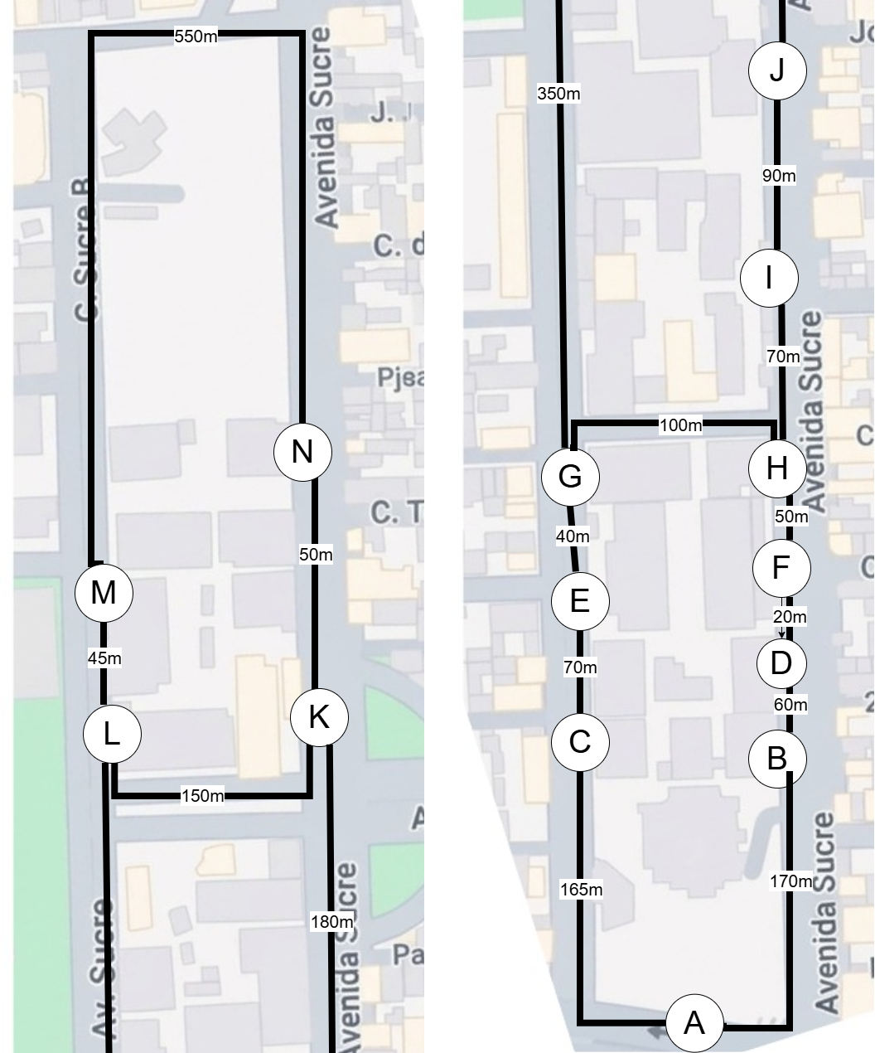
Nota. Elaboración propia sobre mapa base. La mitad izquierda corresponde al sector norte y la derecha al sector sur; ambas se leen de abajo hacia arriba. Las distancias están en metros.
Figura 2
Portería Principal de la UPEA
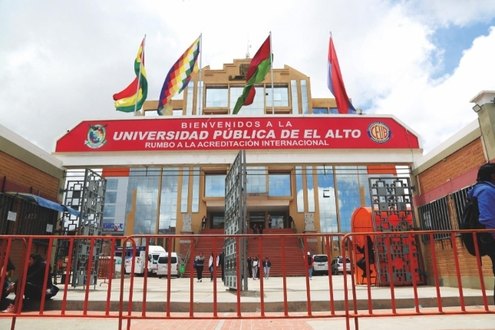
Figura 3
Pasillo del Bloque A sin Señalética
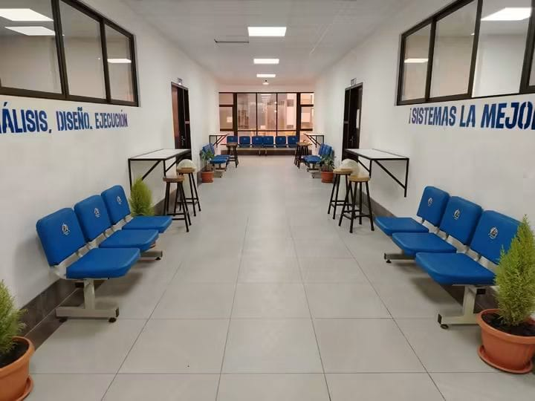
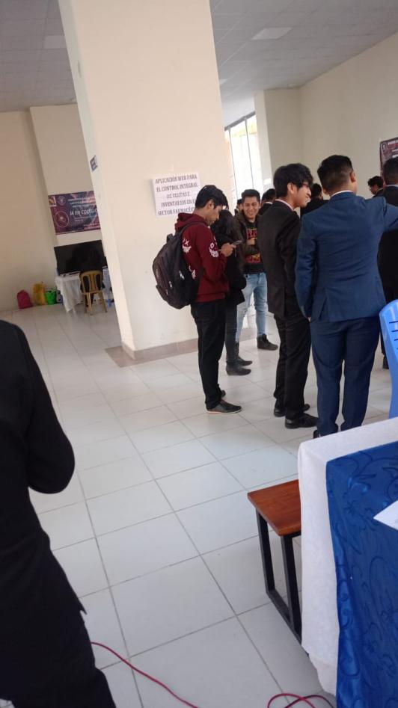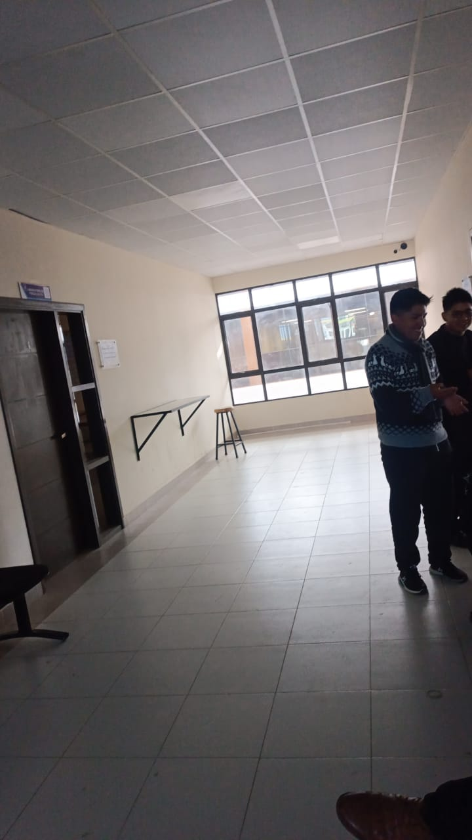
Figura 4
Aglomeración de Estudiantes Preguntando en Inscripciones
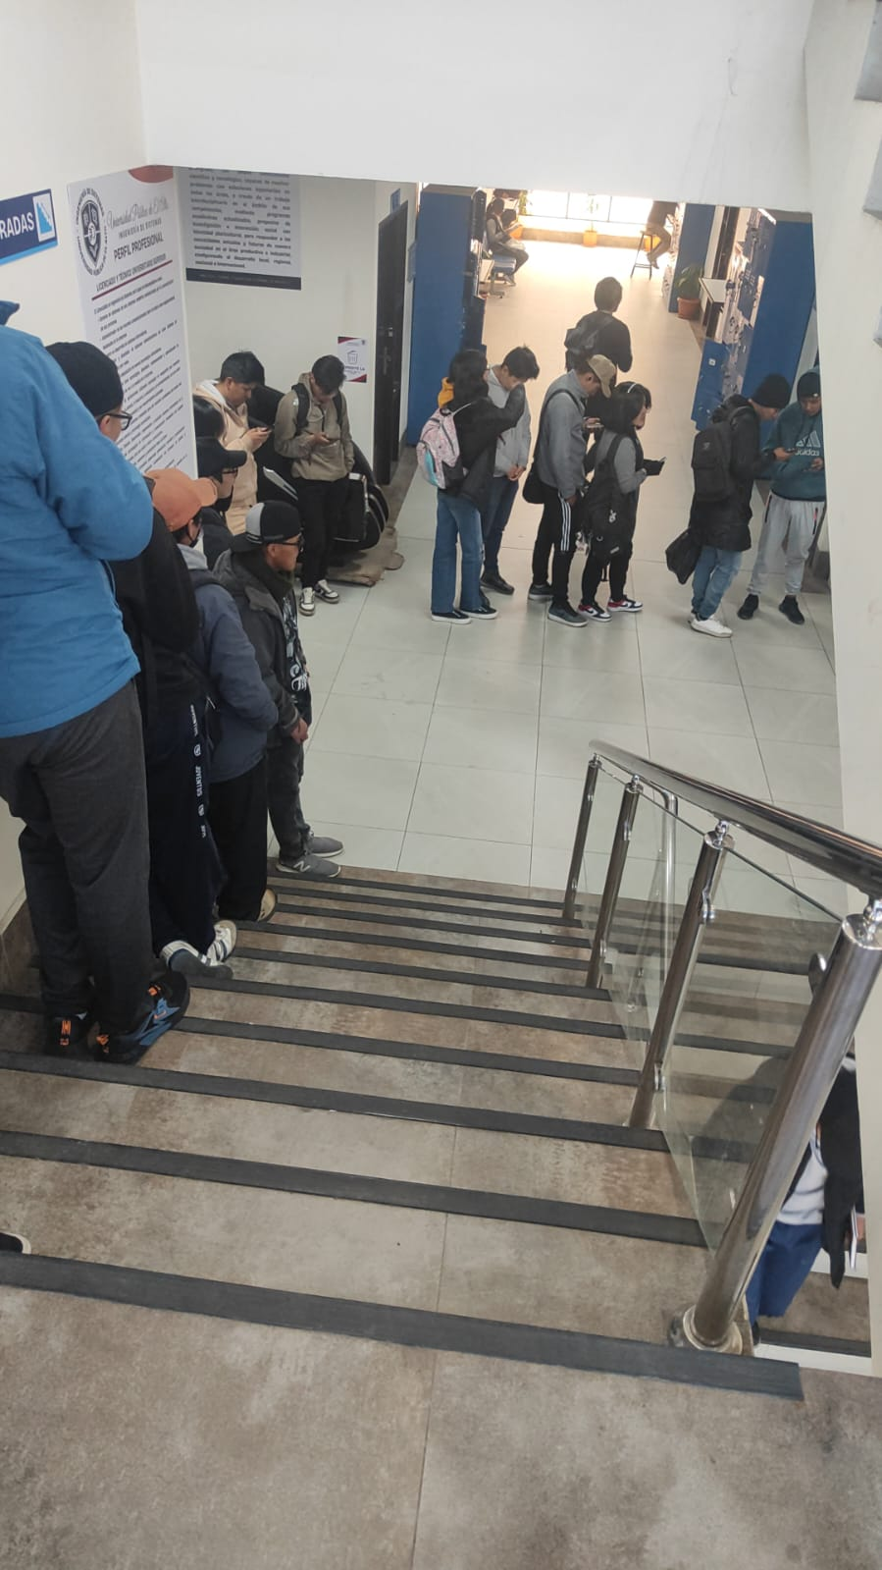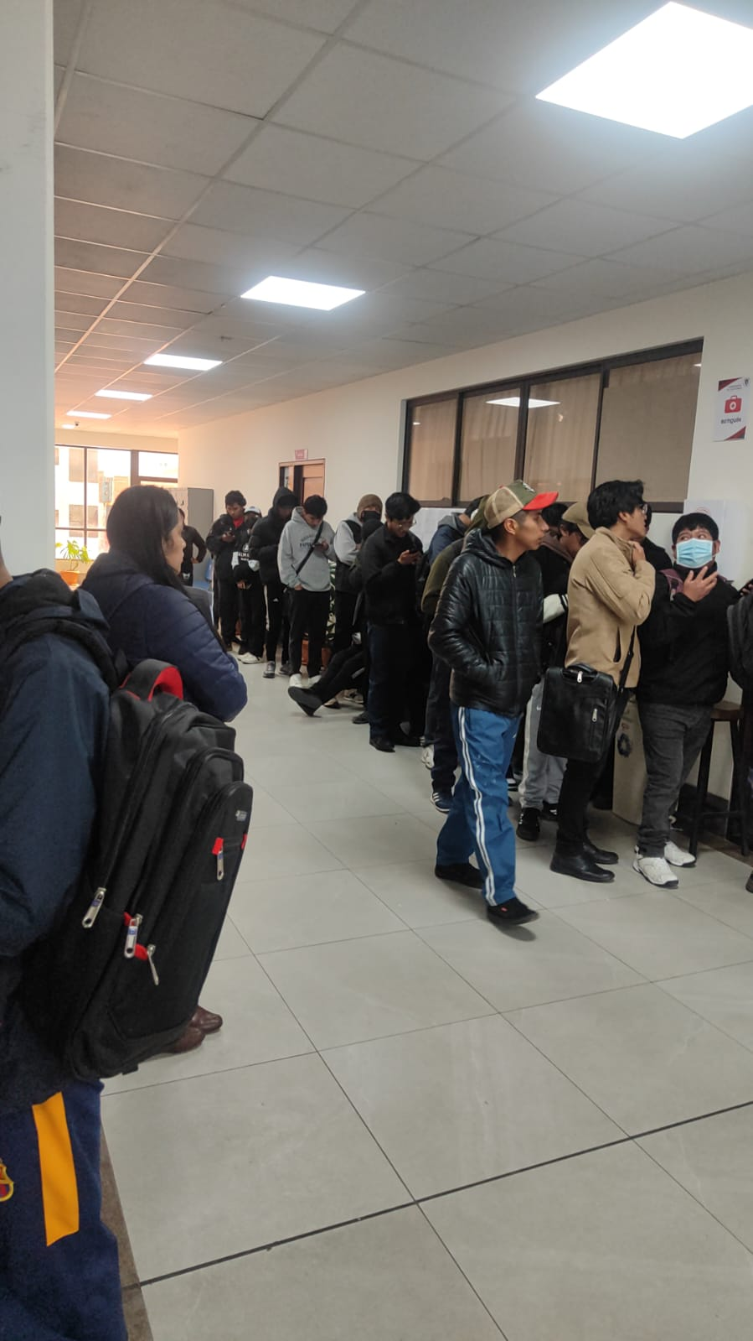

Fundamento Teórico

Conceptos fundamentales
Un grafo es una estructura G = (V, E), donde V es un conjunto finito de vértices y E un conjunto de aristas que conectan pares de vértices (West, 2001). Un grafo es no dirigido cuando cada arista puede recorrerse en ambos sentidos, y ponderado cuando cada arista tiene asociado un peso dado por una función w: E → ℝ≥0, que puede representar distancia, tiempo o costo. El grado de un vértice es el número de aristas incidentes en él. Un camino es una sucesión de vértices consecutivos unidos por aristas; un ciclo es un camino cerrado sin repetir vértices; y un grafo es conexo si existe camino entre cualquier par de vértices (Rosen, 2019).

Representaciones
Un grafo puede representarse mediante una matriz de adyacencia (o de pesos), en la que la entrada (i, j) contiene el peso de la arista entre i y j, o mediante listas de adyacencia, que almacenan para cada vértice sus vecinos. La lista resulta más económica en grafos dispersos, como el estudiado (Sedgewick y Wayne, 2011).

Búsqueda en profundidad y en amplitud
La búsqueda en profundidad (DFS) explora cada rama hasta el fondo antes de retroceder; permite determinar alcanzabilidad, componentes conexos y ciclos. La búsqueda en amplitud (BFS) explora por niveles usando una cola y garantiza el camino con menor número de aristas desde el origen. Ambas tienen complejidad O(|V| + |E|) con listas de adyacencia (Cormen et al., 2022).

Algoritmo de Dijkstra
El algoritmo de Dijkstra (1959) calcula el camino de menor costo desde un vértice origen hacia los demás en un grafo con pesos no negativos. En cada iteración fija el vértice no visitado con menor distancia tentativa y relaja sus aristas. Requiere pesos no negativos porque, si existiera una arista negativa, una ruta más larga en aristas podría resultar más corta en costo, y la distancia de un vértice ya fijado dejaría de ser definitiva. Su implementación con arreglo tiene complejidad O(|V|²) y con cola de prioridad O((|V| + |E|) log |V|).

Árbol de expansión mínima
Un árbol de expansión de un grafo conexo es un subgrafo acíclico que contiene todos los vértices; es mínimo si la suma de sus pesos es la menor posible. El algoritmo de Kruskal (1956) ordena las aristas por peso y acepta cada una que no forme ciclo, usando una estructura de conjuntos disjuntos. El algoritmo de Prim (1957) parte de un vértice inicial y, en cada paso, incorpora la arista de menor peso que conecta el árbol con un vértice exterior. Ambos producen árboles de igual costo total, aunque pueden diferir en las aristas elegidas cuando hay empates (Cormen et al., 2022).

Aplicación al problema
En el Bloque A, BFS y DFS permiten verificar si desde el punto de partida se alcanzan todas las carreras y explorar el campus; Dijkstra entrega la ruta más corta en metros hacia cada carrera; y Kruskal y Prim indican la forma de conectar todas las carreras con la menor longitud de tramos, lo que sirve tanto para planificar cableado como para decidir dónde colocar señalética.

Construcción y Representación del Grafo

Definición formal
El problema se modela como un grafo no dirigido y ponderado G = (V, E), con V = {A, B, C, D, E, F, G, H, I, J, K, L, M, N} y w: E → ℝ≥0 que asigna a cada arista su longitud en metros. El conjunto de aristas es E = {{A, B}, {A, C}, {B, D}, {D, F}, {F, H}, {H, I}, {I, J}, {J, K}, {K, N}, {N, M}, {C, E}, {E, G}, {G, H}, {G, L}, {L, M}, {K, L}}.

Elementos del modelo
Cada vértice representa el punto de acceso de un edificio o carrera del Bloque A (Tabla 3). Cada arista representa un tramo peatonal directo entre dos vértices consecutivos (Tabla 4), y su peso es la distancia recorrida a pie, en metros. El grafo es no dirigido, porque se asume que la distancia es la misma en ambos sentidos, y ponderado. Se adoptaron como supuestos que los recorridos son exclusivamente peatonales, que la distancia medida representa el costo del tramo y que no se consideran pendientes, aglomeración ni clima. El grafo tiene |V| = 14 vértices y |E| = 16 aristas, con lo que cumple los mínimos exigidos (|V| ≥ 10 y |E| ≥ 15).
Tabla 3
Vértices del Grafo
Código | Carrera o edificio | Descripción
A | Emblemático | Edificio Emblemático (punto de partida de referencia)
B | Sistemas | Punto de acceso a Sistemas
C | Edificio Electrónica | Punto de acceso a Edificio Electrónica
D | Lingüística | Punto de acceso a Lingüística
E | Arquitectura | Punto de acceso a Arquitectura
F | C. Educación | Punto de acceso a C. Educación
G | Derecho | Punto de acceso a Derecho
H | Ing. Civil | Punto de acceso a Ing. Civil
I | Bloque antiguo (carreras varias) | Bloque antiguo (carreras varias)
J | Comercio Internacional y otras carreras | Comercio Internacional y otras carreras
K | Medicina | Punto de acceso a Medicina
L | Enfermería | Punto de acceso a Enfermería
M | Odontología | Punto de acceso a Odontología
N | Veterinaria | Punto de acceso a Veterinaria

Tabla 4
Aristas del Grafo
N.º | Arista | Extremos | Distancia (m)
e1 | {A, B} | Emblemático – Sistemas | 170
e2 | {A, C} | Emblemático – Edificio Electrónica | 165
e3 | {B, D} | Sistemas – Lingüística | 60
e4 | {D, F} | Lingüística – C. Educación | 20
e5 | {F, H} | C. Educación – Ing. Civil | 50
e6 | {H, I} | Ing. Civil – Bloque antiguo (carreras varias) | 70
e7 | {I, J} | Bloque antiguo (carreras varias) – Comercio Internacional y otras carreras | 90
e8 | {J, K} | Comercio Internacional y otras carreras – Medicina | 180
e9 | {K, N} | Medicina – Veterinaria | 50
e10 | {N, M} | Veterinaria – Odontología | 550
e11 | {C, E} | Edificio Electrónica – Arquitectura | 70
e12 | {E, G} | Arquitectura – Derecho | 40
e13 | {G, H} | Derecho – Ing. Civil | 100
e14 | {G, L} | Derecho – Enfermería | 350
e15 | {L, M} | Enfermería – Odontología | 45
e16 | {K, L} | Medicina – Enfermería | 150
Nota. Distancias medidas con GPS y conteo de pasos (1 paso = 0,7 m) y verificadas con Google Earth. Suma total de pesos: 2160 m.
Figura 5
Representación Gráfica del Grafo del Bloque A
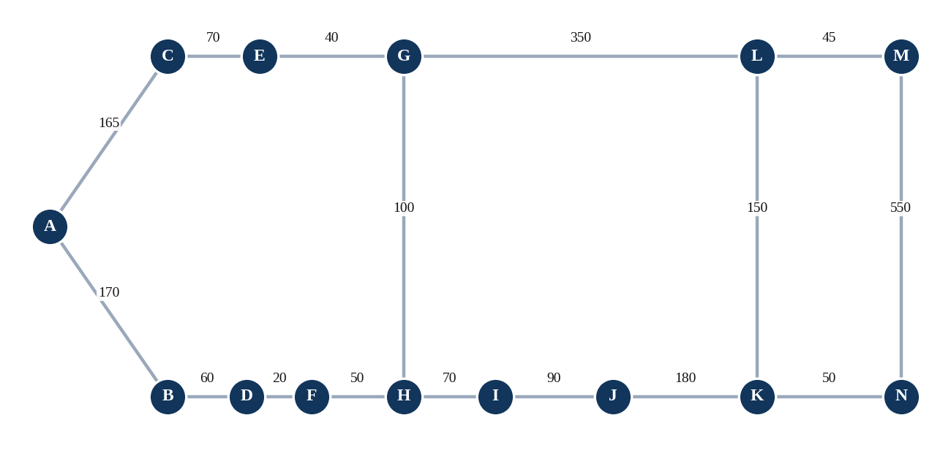
La Tabla 5 presenta la matriz de pesos, donde el valor 0 indica ausencia de arista, y la Tabla 6 muestra la lista de adyacencia junto con el grado de cada vértice, tal como los genera el sistema.
Tabla 5
Matriz de Pesos del Grafo (en Metros)
 | A | B | C | D | E | F | G | H | I | J | K | L | M | N
A | 0 | 170 | 165 | 0 | 0 | 0 | 0 | 0 | 0 | 0 | 0 | 0 | 0 | 0
B | 170 | 0 | 0 | 60 | 0 | 0 | 0 | 0 | 0 | 0 | 0 | 0 | 0 | 0
C | 165 | 0 | 0 | 0 | 70 | 0 | 0 | 0 | 0 | 0 | 0 | 0 | 0 | 0
D | 0 | 60 | 0 | 0 | 0 | 20 | 0 | 0 | 0 | 0 | 0 | 0 | 0 | 0
E | 0 | 0 | 70 | 0 | 0 | 0 | 40 | 0 | 0 | 0 | 0 | 0 | 0 | 0
F | 0 | 0 | 0 | 20 | 0 | 0 | 0 | 50 | 0 | 0 | 0 | 0 | 0 | 0
G | 0 | 0 | 0 | 0 | 40 | 0 | 0 | 100 | 0 | 0 | 0 | 350 | 0 | 0
H | 0 | 0 | 0 | 0 | 0 | 50 | 100 | 0 | 70 | 0 | 0 | 0 | 0 | 0
I | 0 | 0 | 0 | 0 | 0 | 0 | 0 | 70 | 0 | 90 | 0 | 0 | 0 | 0
J | 0 | 0 | 0 | 0 | 0 | 0 | 0 | 0 | 90 | 0 | 180 | 0 | 0 | 0
K | 0 | 0 | 0 | 0 | 0 | 0 | 0 | 0 | 0 | 180 | 0 | 150 | 0 | 50
L | 0 | 0 | 0 | 0 | 0 | 0 | 350 | 0 | 0 | 0 | 150 | 0 | 45 | 0
M | 0 | 0 | 0 | 0 | 0 | 0 | 0 | 0 | 0 | 0 | 0 | 45 | 0 | 550
N | 0 | 0 | 0 | 0 | 0 | 0 | 0 | 0 | 0 | 0 | 50 | 0 | 550 | 0
Nota. La matriz es simétrica porque el grafo es no dirigido.
Tabla 6
Lista de Adyacencia y Grado de los Vértices
Vértice | Grado | Vecinos (distancia en m)
A | 2 | B (170), C (165)
B | 2 | A (170), D (60)
C | 2 | A (165), E (70)
D | 2 | B (60), F (20)
E | 2 | C (70), G (40)
F | 2 | D (20), H (50)
G | 3 | E (40), H (100), L (350)
H | 3 | F (50), G (100), I (70)
I | 2 | H (70), J (90)
J | 2 | I (90), K (180)
K | 3 | J (180), L (150), N (50)
L | 3 | G (350), K (150), M (45)
M | 2 | L (45), N (550)
N | 2 | K (50), M (550)

El grafo es conexo y su número ciclomático es |E| − |V| + 1 = 3, es decir, existen tres ciclos independientes que ofrecen recorridos alternativos entre distintos sectores del bloque.

Aplicación de DFS
Se ejecutó la búsqueda en profundidad desde el vértice A, explorando los vecinos en orden alfabético. El orden de visita fue A → B → D → F → H → G → E → C → L → K → J → I → N → M (Tabla 7 y Figura 6). Desde A se alcanzan los 14 vértices, por lo que el grafo tiene un único componente conexo. Se detectaron tres aristas fuera del árbol de recorrido (A–C, H–I y L–M), que corresponden a los tres ciclos independientes del grafo y, por tanto, a caminos alternativos.
Tabla 7
Recorrido DFS desde el Vértice A
Orden | Vértice visitado | Arista de descubrimiento
1 | A (Emblemático) | — (origen)
2 | B (Sistemas) | A–B (170 m)
3 | D (Lingüística) | B–D (60 m)
4 | F (C. Educación) | D–F (20 m)
5 | H (Ing. Civil) | F–H (50 m)
6 | G (Derecho) | G–H (100 m)
7 | E (Arquitectura) | E–G (40 m)
8 | C (Edificio Electrónica) | C–E (70 m)
9 | L (Enfermería) | G–L (350 m)
10 | K (Medicina) | K–L (150 m)
11 | J (Comercio Internacional y otras carreras) | J–K (180 m)
12 | I (Bloque antiguo (carreras varias)) | I–J (90 m)
13 | N (Veterinaria) | K–N (50 m)
14 | M (Odontología) | N–M (550 m)
Nota. Resultado generado por el sistema.
Figura 6
Árbol de Recorrido DFS desde A
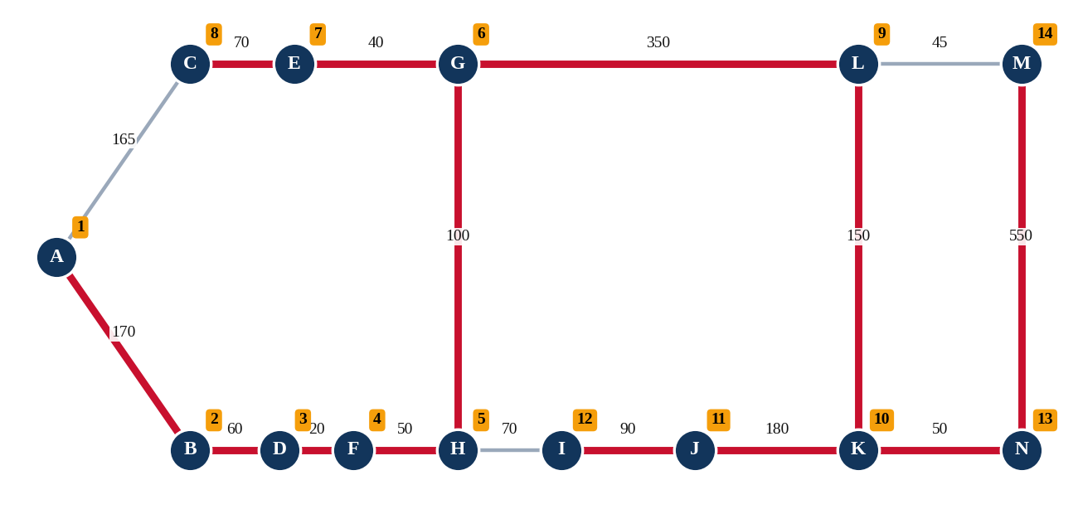
Nota. Las aristas rojas forman el árbol DFS y los números naranjas indican el orden de visita.
En la problemática, DFS sirve para comprobar que ninguna carrera queda desconectada de la red peatonal y para identificar dónde existen rutas alternativas ante el cierre de un pasillo.

Aplicación de BFS
La búsqueda en amplitud desde A recorre el grafo por niveles: nivel 0: A; nivel 1: B, C; nivel 2: D, E; nivel 3: F, G; nivel 4: H, L; nivel 5: I, K, M; nivel 6: J, N. La Tabla 8 muestra la evolución de la cola. El número mínimo de aristas entre A y N (Veterinaria) es 6, con el camino A → C → E → G → L → K → N (Figura 7).
Tabla 8
Recorrido BFS desde el Vértice A: Evolución de la Cola
Paso | Vértice que sale | Nivel | Cola resultante
1 | A | 0 | B, C
2 | B | 1 | C, D
3 | C | 1 | D, E
4 | D | 2 | E, F
5 | E | 2 | F, G
6 | F | 3 | G, H
7 | G | 3 | H, L
8 | H | 4 | L, I
9 | L | 4 | I, K, M
10 | I | 5 | K, M, J
11 | K | 5 | M, J, N
12 | M | 5 | J, N
13 | J | 6 | N
14 | N | 6 | vacía

Figura 7
Camino BFS de A a N y Niveles de Cada Vértice
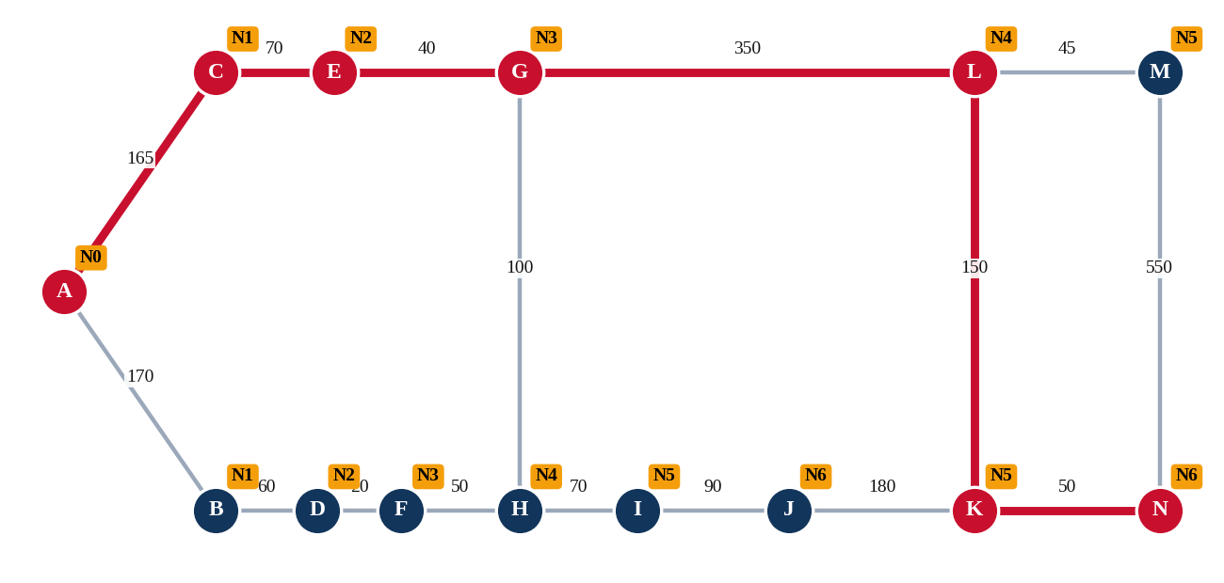
Nota. Las aristas rojas muestran el camino con menos aristas; las etiquetas N0 a N6 indican el nivel de cada vértice.
BFS es adecuado para hallar caminos mínimos cuando todas las conexiones tienen el mismo costo, porque el primer nivel en que aparece un vértice es su distancia en aristas. Como en este grafo los tramos tienen longitudes distintas, el camino de menos aristas mide 165 + 70 + 40 + 350 + 150 + 50 = 825 m, más largo que el óptimo en metros (Dijkstra), como se verá a continuación.

Aplicación de Dijkstra
Se aplicó el algoritmo de Dijkstra con origen en A. La ruta de menor costo hacia N (Veterinaria) es A → B → D → F → H → I → J → K → N, con una distancia de 690 m (Figura 8). La Tabla 9 presenta las distancias mínimas desde A hacia todos los vértices, el predecesor de cada uno y el orden en que fueron fijados. Todos los pesos son mayores o iguales a cero, condición necesaria para la aplicación del algoritmo.
Tabla 9
Distancias Mínimas desde el Vértice A (Dijkstra)
Vértice | Carrera o edificio | Distancia mínima (m) | Predecesor | Orden de fijación
A | Emblemático | 0 | — | 1
B | Sistemas | 170 | A | 3
C | Edificio Electrónica | 165 | A | 2
D | Lingüística | 230 | B | 4
E | Arquitectura | 235 | C | 5
F | C. Educación | 250 | D | 6
G | Derecho | 275 | E | 7
H | Ing. Civil | 300 | F | 8
I | Bloque antiguo (carreras varias) | 370 | H | 9
J | Comercio Internacional y otras carreras | 460 | I | 10
K | Medicina | 640 | J | 12
L | Enfermería | 625 | G | 11
M | Odontología | 670 | L | 13
N | Veterinaria | 690 | K | 14
Nota. Resultado generado por el sistema.
Figura 8
Ruta Óptima de A a N y Distancias Mínimas
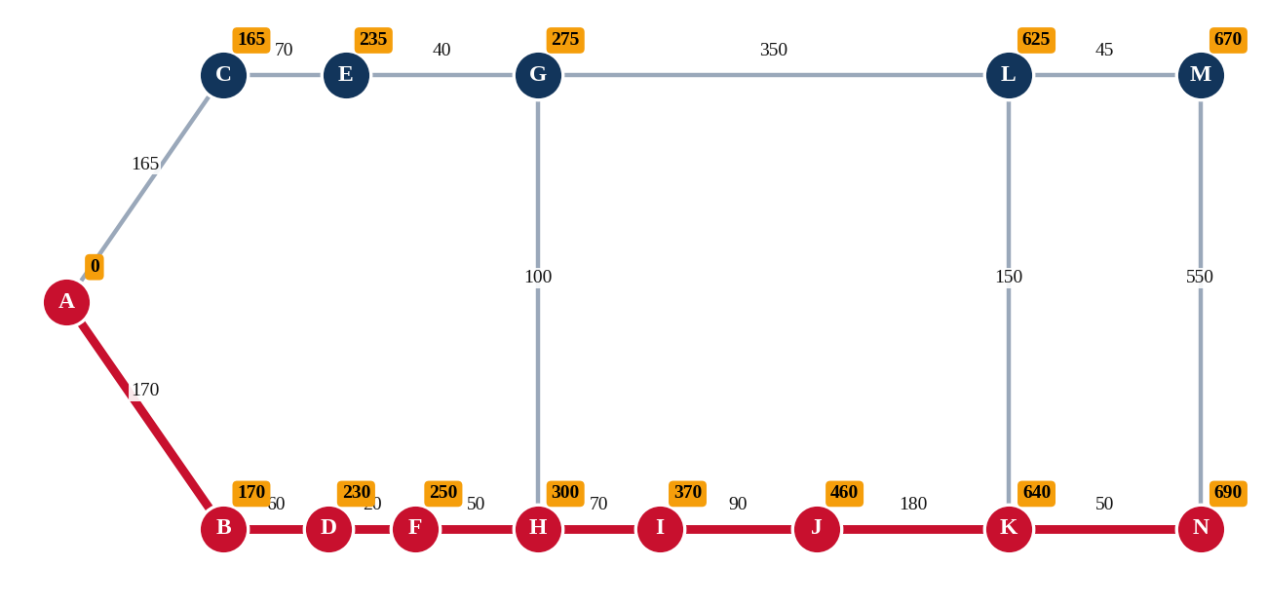
Nota. La ruta roja es el camino de menor costo; las etiquetas naranjas indican la distancia mínima acumulada desde A en metros.
La carrera más cercana al punto de partida es Edificio Electrónica (C, 165 m) y la más lejana es Veterinaria (N, 690 m). Esta información permite estimar tiempos de desplazamiento y priorizar la señalética en los trayectos más largos.

Aplicación de Kruskal
Antes de ejecutar el algoritmo se verificó que el grafo fuera no dirigido, ponderado y conexo. Las 16 aristas se ordenaron de menor a mayor peso y se aceptaron aquellas que no formaban ciclo (Tabla 10). Se aceptaron 13 aristas, que es lo esperado para |V| − 1, y se rechazaron tres: A–B, G–L y M–N. El costo total del árbol de expansión mínima es 1090 m (Figura 9).
Tabla 10
Aristas Ordenadas y Decisión de Kruskal
N.º | Arista | Peso (m) | Estado
1 | D–F | 20 | Aceptada
2 | E–G | 40 | Aceptada
3 | L–M | 45 | Aceptada
4 | F–H | 50 | Aceptada
5 | K–N | 50 | Aceptada
6 | B–D | 60 | Aceptada
7 | H–I | 70 | Aceptada
8 | C–E | 70 | Aceptada
9 | I–J | 90 | Aceptada
10 | G–H | 100 | Aceptada
11 | K–L | 150 | Aceptada
12 | A–C | 165 | Aceptada
13 | A–B | 170 | Rechazada (forma ciclo)
14 | J–K | 180 | Aceptada
15 | G–L | 350 | Rechazada (forma ciclo)
16 | N–M | 550 | Rechazada (forma ciclo)

Resultado generado por el sistema. Costo total: 1090 m.
Figura 9
Árbol de Expansión Mínima Obtenido con Kruskal
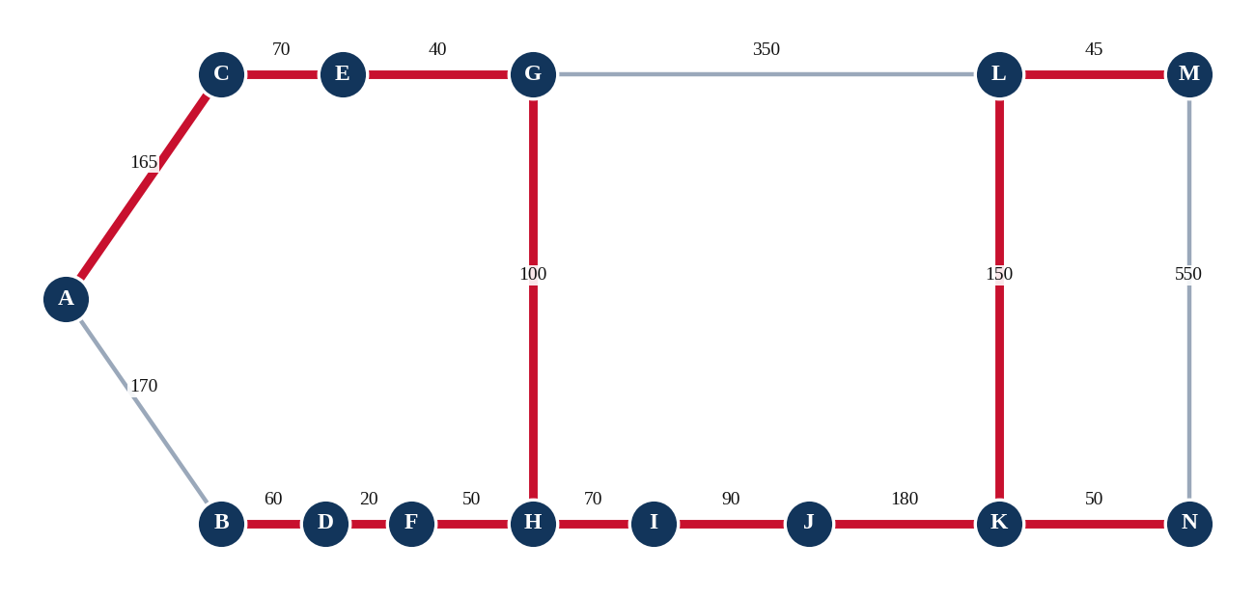
Nota. Las aristas rojas forman el árbol de expansión mínima, con un costo de 1090 m.

Aplicación de Prim
El algoritmo de Prim se ejecutó desde el vértice A. En cada iteración incorporó la arista de menor peso entre el conjunto de vértices ya incluidos y el resto (Tabla 11). El árbol resultante tiene 13 aristas y un costo total de 1090 m (Figura 10).
Tabla 11
Iteraciones de Prim desde el Vértice A
Iteración | Arista elegida | Peso (m) | Vértice incorporado | Conjunto de vértices
1 | A–C | 165 | C | A, C
2 | C–E | 70 | E | A, C, E
3 | E–G | 40 | G | A, C, E, G
4 | G–H | 100 | H | A, C, E, G, H
5 | F–H | 50 | F | A, C, E, F, G, H
6 | D–F | 20 | D | A, C, D, E, F, G, H
7 | B–D | 60 | B | A, B, C, D, E, F, G, H
8 | H–I | 70 | I | A, B, C, D, E, F, G, H, I
9 | I–J | 90 | J | A, B, C, D, E, F, G, H, I, J
10 | J–K | 180 | K | A, B, C, D, E, F, G, H, I, J, K
11 | K–N | 50 | N | A, B, C, D, E, F, G, H, I, J, K, N
12 | K–L | 150 | L | A, B, C, D, E, F, G, H, I, J, K, L, N
13 | L–M | 45 | M | A, B, C, D, E, F, G, H, I, J, K, L, M, N
Nota. Resultado generado por el sistema.
Figura 10
Árbol de Expansión Mínima Obtenido con Prim
Nota. Las aristas rojas forman el árbol de expansión mínima obtenido desde A.

Validación Manual de los Algoritmos
Para no depender únicamente del sistema, se seleccionó un subgrafo de siete vértices (E, G, H, I, J, K y L) y siete aristas, y cada algoritmo se resolvió a mano con las mismas reglas del sistema (vecinos en orden alfabético). Los datos del subgrafo se muestran en la Tabla 12 y la Figura 11.
Tabla 12
Aristas del Subgrafo de Validación
Arista | Distancia (m)
H–I | 70
I–J | 90
J–K | 180
E–G | 40
G–H | 100
G–L | 350
K–L | 150

Figura 11
Subgrafo de Siete Vértices Usado en la Validación Manual
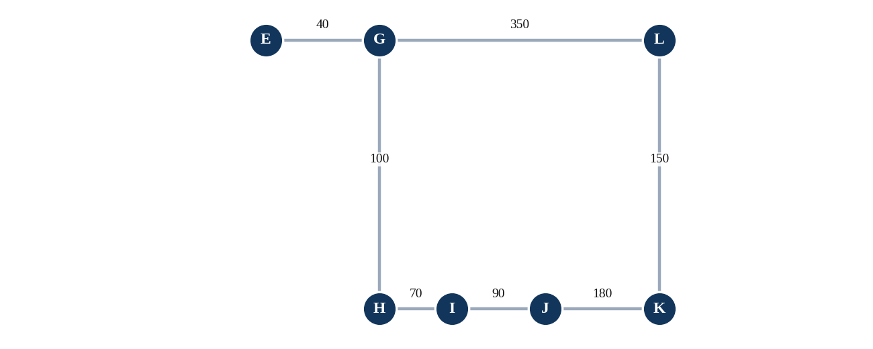

Recorrido DFS desde E
E solo tiene el vecino G; desde G se elige H (primer vecino en orden alfabético), luego I, J, K y L. Al llegar a L, su vecino G ya fue visitado, por lo que G–L es una arista de retroceso (ciclo). Orden de visita: E, G, H, I, J, K, L.

Recorrido BFS desde E
La cola evoluciona así: [E] → sale E y entra G → sale G y entran H y L → sale H y entra I → sale L y entra K → sale I y entra J → salen K y J. Niveles: E (0); G (1); H y L (2); I y K (3); J (4). El camino con menos aristas de E a J es E–G–H–I–J (4 aristas).

Dijkstra desde E
Tabla 13
Iteraciones de Dijkstra en el Subgrafo (Origen E)
Iteración | Vértice fijado | G | H | I | J | K | L
1 | E (0) | 40 | ∞ | ∞ | ∞ | ∞ | ∞
2 | G (40) | 40 | 140 | ∞ | ∞ | ∞ | 390
3 | H (140) | 40 | 140 | 210 | ∞ | ∞ | 390
4 | I (210) | 40 | 140 | 210 | 300 | ∞ | 390
5 | J (300) | 40 | 140 | 210 | 300 | 480 | 390
6 | L (390) | 40 | 140 | 210 | 300 | 480 | 390
7 | K (480) | 40 | 140 | 210 | 300 | 480 | 390
La distancia mínima de E a J es 300 m por E–G–H–I–J, frente a 720 m por la ruta E–G–L–K–J.

Kruskal
Tabla 14
Aplicación Manual de Kruskal en el Subgrafo
Orden | Arista | Peso (m) | Decisión
1 | E–G | 40 | Aceptada
2 | H–I | 70 | Aceptada
3 | I–J | 90 | Aceptada
4 | G–H | 100 | Aceptada (une {E, G} con {H, I, J})
5 | K–L | 150 | Aceptada
6 | J–K | 180 | Aceptada (une {E, G, H, I, J} con {K, L})
7 | G–L | 350 | Rechazada (forma ciclo)
Costo total: 40 + 70 + 90 + 100 + 150 + 180 = 630 m con 6 aristas (|V| − 1).

Prim desde E
Tabla 15
Aplicación Manual de Prim en el Subgrafo (Inicio en E)
Iteración | Arista elegida | Peso (m) | Candidatas descartadas
1 | E–G | 40 | —
2 | G–H | 100 | G–L (350)
3 | H–I | 70 | G–L (350)
4 | I–J | 90 | G–L (350)
5 | J–K | 180 | G–L (350)
6 | K–L | 150 | G–L (350)
Nota. Costo total: 630 m con 6 aristas. El árbol coincide con el de Kruskal.
Figura 12
Árbol de Expansión Mínima del Subgrafo
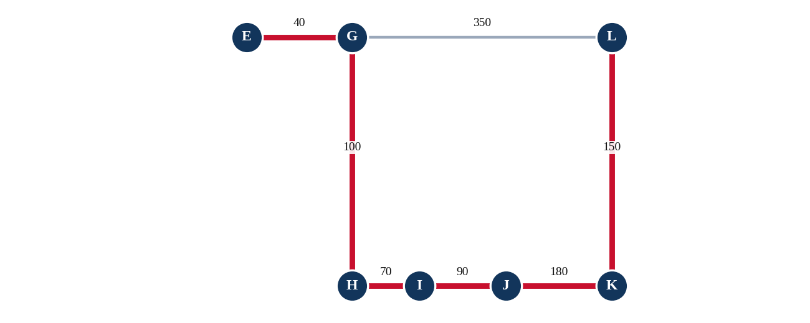

Comparación entre los resultados manuales y los del sistema
Tabla 16
Resultados Manuales frente a los del Sistema
Algoritmo | Resultado manual | Resultado del sistema | Coincide
DFS desde E | E, G, H, I, J, K, L | E, G, H, I, J, K, L | Sí
BFS de E a J | E–G–H–I–J (4 aristas) | E–G–H–I–J (4 aristas) | Sí
Dijkstra desde E | G 40, H 140, I 210, J 300, K 480, L 390 | G 40, H 140, I 210, J 300, K 480, L 390 | Sí
Kruskal | 630 m, 6 aristas | 630 m, 6 aristas | Sí
Prim desde E | 630 m, 6 aristas | 630 m, 6 aristas | Sí
Nota. Los resultados del sistema se obtuvieron ejecutando el código del sistema sobre el mismo subgrafo.

Comparación de Resultados
La Tabla 17 compara los resultados de Kruskal y Prim sobre el grafo del Bloque A. Ambos algoritmos obtuvieron el mismo costo total (1 090 m) y el mismo conjunto de 13 aristas, diferenciándose únicamente en el orden de selección. Esto cumple la condición Costo de Kruskal = Costo de Prim.
Tabla 17
Comparación entre Kruskal y Prim
Criterio | Kruskal | Prim (inicio en A)
Costo total | 1090 m | 1090 m
Número de aristas | 13 | 13
Orden de selección | DF, EG, LM, FH, KN, BD, HI, CE, IJ, GH, KL, AC, JK | AC, CE, EG, GH, FH, DF, BD, HI, IJ, JK, KN, KL, LM
Tiempo de ejecución | [medir con el sistema] | [medir con el sistema]
Ventajas observadas | Sencillo; trabaja sobre la lista de aristas; eficiente en grafos dispersos | Crece desde un vértice elegido; útil cuando hay un punto de partida definido
Limitaciones observadas | Requiere ordenar todas las aristas y una estructura de conjuntos disjuntos | Depende del vértice inicial; en esta implementación revisa las aristas frontera en cada paso
Nota. Los tiempos se obtienen con el botón «Comparar K vs P» del sistema.
Ambos árboles excluyen las aristas A–B (170 m), G–L (350 m) y M–N (550 m), que suman 1 070 m. Con pesos repetidos o empates, los algoritmos pueden elegir aristas distintas y aun así obtener el mismo costo mínimo.

Descripción del Sistema

Arquitectura y tecnologías
El sistema es una aplicación web que se ejecuta en el navegador, sin servidor. Se compone de tres archivos: index.html (estructura de la interfaz), estilos.css (presentación) y script.js (lógica, algoritmos y dibujo). Se desarrolló con HTML5, CSS3 y JavaScript, y el grafo se dibuja con gráficos vectoriales SVG. El código de los algoritmos se implementó sin bibliotecas externas.

Funcionalidades
La Tabla 18 muestra cómo el sistema cubre las funcionalidades mínimas solicitadas en la práctica.
Tabla 18
Funcionalidades Mínimas y su Implementación
N.º | Funcionalidad requerida | Implementación en el sistema
1 | Registrar, modificar y eliminar vértices | Formulario y tabla de vértices con botones Editar y Eliminar
2 | Registrar, modificar y eliminar aristas | Formulario y tabla de aristas con botones Editar y Eliminar
3 | Asignar pesos a las aristas | Campo «Peso (m)» en el formulario de aristas
4 | Cargar datos desde CSV o JSON | Selector de archivos para vértices, aristas o grafo completo
5 | Validar datos incompletos, duplicados o incorrectos | Mensajes ante campos vacíos, códigos o aristas duplicadas, lazos, pesos no numéricos y referencias inexistentes
6 | Mostrar gráficamente la red | Dibujo SVG con vértices arrastrables
7 | Generar matriz o lista de adyacencia | Pestaña «Matriz y listas» con matriz de pesos, lista y grados
8 | Ejecutar DFS desde un nodo | Botón DFS con orden, aristas, alcanzables, componentes y ciclos
9 | Ejecutar BFS desde un nodo | Botón BFS con niveles, cola y camino mínimo en aristas
10 | Ejecutar Dijkstra entre origen y destino | Botón Dijkstra con tabla de distancias y predecesores
11 | Ejecutar Kruskal | Botón Kruskal con aristas aceptadas y rechazadas
12 | Ejecutar Prim desde un nodo | Botón Prim con iteraciones y conjunto de vértices
13 | Resaltar caminos y árboles | Aristas y vértices en rojo, con orden de visita numerado
14 | Mostrar costos y resultados numéricos | Panel «Resultados»
15 | Comparar Kruskal y Prim | Botón «Comparar K vs P» con tabla comparativa y tiempos
16 | Generar reporte con resultados y recomendaciones | Pestaña «Reporte» con descarga en archivo de texto
17 | Reiniciar el análisis o cargar un nuevo grafo | Botones «Limpiar análisis», «Nuevo grafo vacío» y carga de casos y archivos

Entradas y salidas
Como entradas, el sistema recibe el código, nombre y descripción de cada vértice, las aristas con su peso, el nodo de origen y de destino, y el algoritmo a ejecutar. Como salidas, entrega el grafo dibujado, la matriz y la lista de adyacencia, los recorridos DFS y BFS, el camino mínimo y la distancia de Dijkstra, los árboles de Kruskal y Prim con su costo total, la comparación de resultados y un reporte con recomendaciones. Los archivos de datos usan el formato del Anexo C.

Capturas del sistema
Figura 13
Interfaz Principal del Sistema
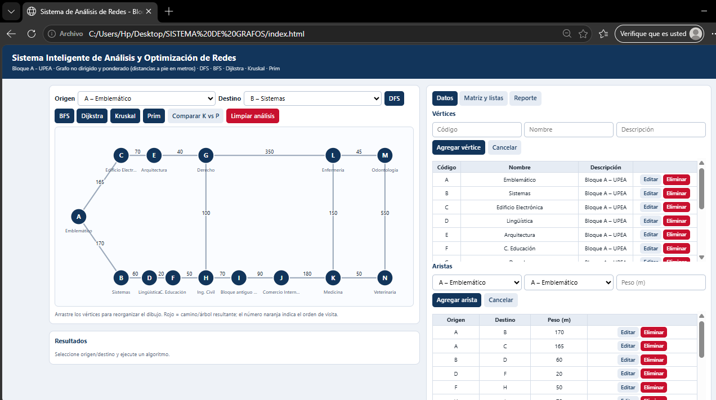
Figura 14
Pestaña de Matriz y Listas de Adyacencia
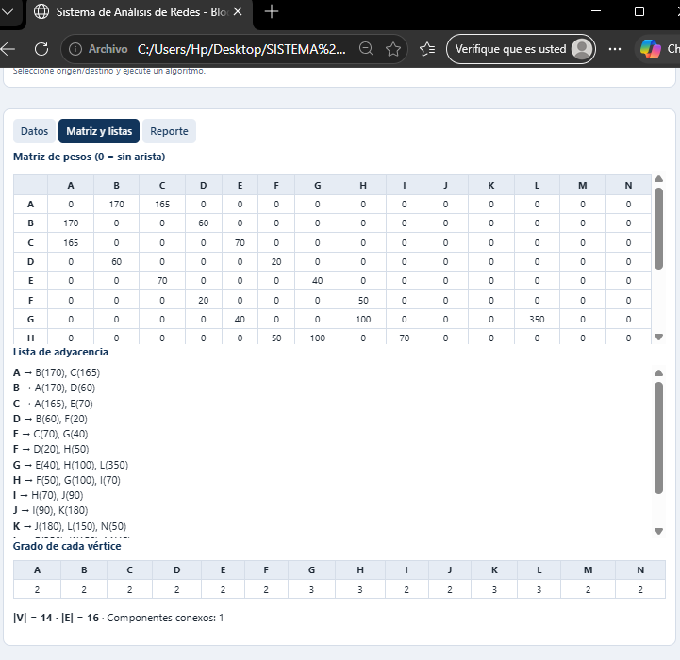
Figura 15
Reporte Generado por el Sistema
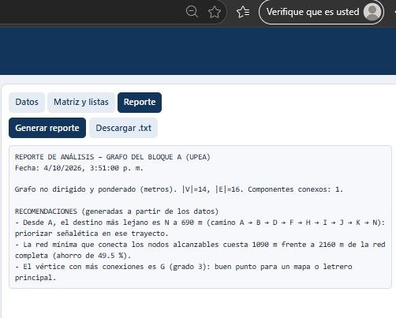

Casos de Prueba
Se probó el sistema con los diez casos exigidos por la práctica (Tabla 19). En cada caso se registraron los datos de entrada, el resultado esperado, el resultado obtenido y el estado de la prueba; las capturas de pantalla se presentan en el Anexo B. Los casos 3 a 6 y 8 a 10 pueden reproducirse con el selector “Casos de prueba” del sistema.
Tabla 19
Casos de Prueba del Sistema
N.º | Caso | Datos de entrada | Resultado esperado | Resultado obtenido | Estado
1 | Grafo real | 14 vértices y 16 aristas (Tablas 3 y 4) | Grafo conexo; matriz y lista correctas | 1 componente; |V| = 14, |E| = 16; Dijkstra A→N = 690 m; árbol mínimo = 1 090 m | Aprobada
2 | Grafo conexo con pesos distintos | Mismo grafo, pesos de 20 a 550 m | Dijkstra A→N con menor costo; Kruskal = Prim | 690 m por A–B–D–F–H–I–J–K–N; Kruskal 1090 = Prim 1090 | Aprobada
3 | Nodo aislado | Se agrega el vértice Z sin aristas | Dos componentes; DFS desde A no alcanza Z; aviso de bosque | 2 componentes; DFS desde A visita 14 vértices; bosque de 13 aristas (1090 m); Prim desde Z alcanza 1 vértice | Aprobada
4 | Grafo no conexo | Se eliminan A–C, G–H, K–L y M–N | Dos componentes; Dijkstra A→M sin camino | Componentes {A, B, D, F, H, I, J, K, N} y {C, E, G, L, M}; A→M sin camino; A→N = 690 m; bosque de 12 aristas (1195 m) | Aprobada
5 | Más de un camino entre origen y destino | Origen A, destino N | Se elige el camino de menor costo | 690 m por A–B–D–F–H–I–J–K–N, frente a 825 m por A–C–E–G–L–K–N | Aprobada
6 | Pesos repetidos | Todas las aristas = 100 m | Kruskal y Prim con el mismo costo (13 × 100) | Kruskal 1300 = Prim 1300; Dijkstra A→N = 600 m con 6 aristas; BFS y Dijkstra coinciden | Aprobada
7 | Arista duplicada | Registrar A–B con peso 100 (ya existe con 170) | Rechazo con mensaje | «Arista duplicada: A–B ya existe (170 m).» | [Confirmar]
8 | Peso negativo | A–B = −170 | Advertencia; Dijkstra no aplicable | «Dijkstra no es aplicable: existen pesos negativos (A–B: −170)» | [Confirmar]
9 | Kruskal frente a Prim | Grafo real; Prim desde A | Costos iguales | 1090 m = 1090 m; mismo conjunto de 13 aristas y distinto orden de selección | Aprobada
10 | Modificación de una arista | B–D de 60 a 500 m | Cambian la ruta A→N y el costo del árbol | Dijkstra 690 → 765 m, ahora por A–C–E–G–H–I–J–K–N; Kruskal 1090 → 1200 m | Aprobada

Interpretación de Resultados
A continuación se responden las preguntas orientadoras de la práctica con base en los resultados obtenidos.
1. ¿Por qué la problemática puede representarse mediante un grafo?
R. Porque consiste en lugares (edificios y carreras) unidos por tramos peatonales con una distancia medible; esas entidades y sus relaciones binarias corresponden a vértices y aristas.
2. ¿Qué representan los vértices y las aristas?
R. Los vértices representan los puntos de acceso de los edificios o carreras del Bloque A (A–N) y las aristas los tramos peatonales directos entre ellos.
3. ¿Cómo se determinaron los pesos?
R. Con la distancia en metros medida con la aplicación de GPS y el conteo de pasos (1 paso = 0,7 m), verificada con Google Earth.
4. ¿Qué información proporciona DFS?
R. Alcanzabilidad (14 de 14 vértices desde A), componentes conexos (uno) y ciclos: tres aristas fuera del árbol (A–C, H–I y L–M).
5. ¿Qué diferencia práctica existe entre DFS y BFS?
R. DFS profundiza por una rama antes de retroceder (A, B, D, F, H, G, E, C, L, K, J, I, N, M), mientras que BFS explora por niveles y entrega el camino con menos aristas.
6. ¿En qué situación BFS produce un camino mínimo?
R. Cuando todas las aristas tienen el mismo costo. En el caso de prueba 6 (todas de 100 m), BFS y Dijkstra coincidieron; con los pesos reales, BFS dio 825 m frente a 690 m de Dijkstra.
7. ¿Por qué Dijkstra requiere pesos no negativos?
R. Porque al fijar un vértice se asume que ninguna ruta posterior puede acortar su distancia; con una arista negativa esa suposición falla. El sistema lo advierte (caso 8).
8. ¿Cuál es la ruta óptima encontrada?
R. De A a N, la ruta A–B–D–F–H–I–J–K–N con 690 m. La carrera más cercana a A es C (165 m) y la más lejana es N (690 m).
9. ¿Qué ahorro o mejora produce la ruta?
R. Frente a la ruta de menos aristas (825 m), la ruta de Dijkstra ahorra 135 m (16,4 %), unos 193 pasos.
10. ¿Cuál es el costo del árbol de expansión mínima?
R. 1 090 m, equivalente al 50,5 % de los 2 160 m de la red completa; se excluyen 1 070 m.
11. ¿Kruskal y Prim generaron el mismo árbol?
R. Sí, el mismo conjunto de 13 aristas y el mismo costo, con distinto orden de selección.
12. ¿Por qué pueden obtener árboles distintos con el mismo costo?
R. Cuando hay aristas de igual peso u opciones empatadas existen varios árboles óptimos; el costo mínimo es único, pero el árbol depende del desempate y del vértice inicial.
13. ¿Cómo cambia la solución al modificar una conexión?
R. Al aumentar B–D de 60 a 500 m, la ruta de A a N pasa de 690 a 765 m y cambia a A–C–E–G–H–I–J–K–N; el árbol mínimo sube de 1 090 a 1 200 m porque entra la arista A–B.
14. ¿Qué limitaciones tiene el modelo?
R. Usa distancia y no tiempo; ignora pendientes, aglomeración y clima; supone tramos simétricos; los vértices son solo puntos de acceso; y la medición con GPS y pasos tiene error.
15. ¿Qué decisión real podría tomarse con los resultados?
R. Colocar un mapa o letrero de orientación en A y en las bifurcaciones (G, H, K y L), y priorizar la señalética a lo largo del árbol de expansión mínima.

Recomendaciones
- Colocar en el punto de partida (vértice A) un mapa o letrero de orientación con las rutas más cortas hacia las 13 carreras restantes, tomando como base la Tabla 9.
- Priorizar letreros en los vértices de grado 3 (G, H, K y L), que son bifurcaciones donde el estudiante debe decidir el camino.
- Usar el árbol de expansión mínima (13 tramos, 1 090 m) como red base para señalética o cableado, pues conecta todas las carreras con la mitad de la longitud de la red completa.
- Señalar rutas alternativas para los tramos largos que quedan fuera del árbol, en especial M–N (550 m) y G–L (350 m).
- Desarrollar a futuro una aplicación o mapa interactivo con códigos QR basado en este modelo.
- Ampliar el levantamiento con tiempos de recorrido y condiciones de acceso, y repetir la encuesta con una muestra mayor.

Conclusiones
El Bloque A de la UPEA pudo modelarse como un grafo no dirigido y ponderado de 14 vértices y 16 aristas, con una longitud total de 2 160 m, a partir de datos levantados en campo. El grafo es conexo y tiene tres ciclos independientes, lo que significa que existen rutas alternativas entre sectores.
La comparación entre BFS y Dijkstra mostró que minimizar el número de aristas no equivale a minimizar la distancia: la ruta de menos aristas de A a N mide 825 m, mientras que la ruta óptima mide 690 m, es decir, 135 m menos. Además, Kruskal y Prim coincidieron en un árbol de expansión mínima de 1 090 m, que conecta todas las carreras con el 50,5 % de la longitud de la red.
La validación manual sobre un subgrafo de siete vértices coincidió con los resultados del sistema en los cinco algoritmos, y el sistema cubre las funcionalidades mínimas solicitadas. Las limitaciones principales son que el peso es distancia y no tiempo, que la encuesta es pequeña y que no se consideraron pendientes ni aglomeración. Como mejoras futuras se proponen incorporar tiempos de recorrido, más datos de usuarios y una aplicación móvil con códigos QR. Los estudiantes nuevos, el personal de seguridad y la administración de la UPEA serían los principales beneficiados.

Referencias
Cormen, T. H., Leiserson, C. E., Rivest, R. L., y Stein, C. (2022). Introduction to algorithms (4.ª ed.). MIT Press.
Dijkstra, E. W. (1959). A note on two problems in connexion with graphs. Numerische Mathematik, 1(1), 269–271. https://doi.org/10.1007/BF01386390
Kruskal, J. B. (1956). On the shortest spanning subtree of a graph and the traveling salesman problem. Proceedings of the American Mathematical Society, 7(1), 48–50. https://doi.org/10.1090/S0002-9939-1956-0078686-7
Prim, R. C. (1957). Shortest connection networks and some generalizations. Bell System Technical Journal, 36(6), 1389–1401. https://doi.org/10.1002/j.1538-7305.1957.tb01515.x
Rosen, K. H. (2019). Discrete mathematics and its applications (8.ª ed.). McGraw-Hill.
Sedgewick, R., y Wayne, K. (2011). Algorithms (4.ª ed.). Addison-Wesley.
West, D. B. (2001). Introduction to graph theory (2.ª ed.). Prentice Hall.

Anexos

Anexo A. Declaración de uso de inteligencia artificial
Se utilizó la herramienta de inteligencia artificial “Gemini” como apoyo para: aclarar conceptos, a partir de los requisitos de la práctica, calcular los resultados de los algoritmos con el código del sistema.
Concretamente, la empleamos para:
- Comprender la integración del sistema: entender cómo se combinan los algoritmos DFS, BFS, Dijkstra, Kruskal y Prim con la estructura web del proyecto, es decir, cómo la lógica en JavaScript (script.js) se conecta con la interfaz en HTML (index.html) y con los estilos visuales en CSS (estilos.css).
- Comprender el funcionamiento del código: qué función cumple cada parte, qué elementos son ajustables y qué efecto tiene modificarlos.
- Aclarar el funcionamiento de los algoritmos de recorrido, camino mínimo y árbol de expansión mínima.

Anexo B. Capturas de los casos de prueba
Figura 16
Captura del Caso de Prueba 1: Grafo real
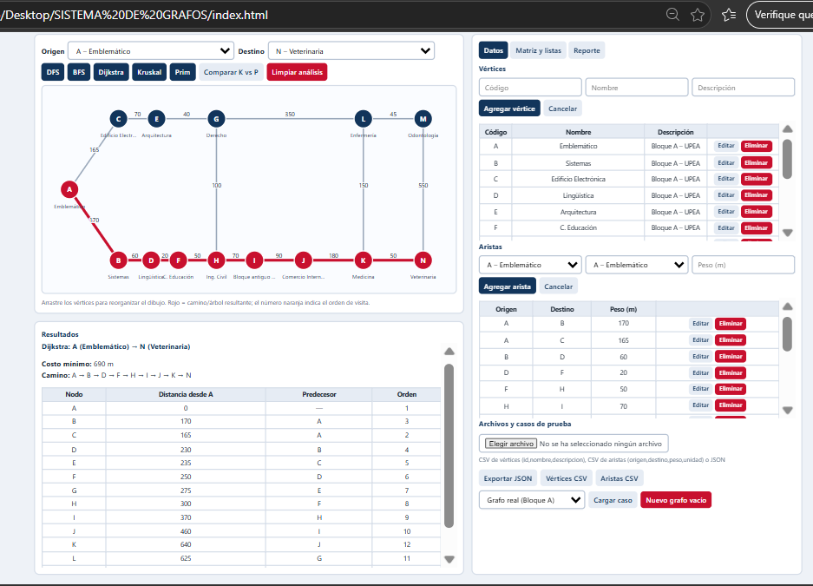
Figura 17
Captura del Caso de Prueba 2: Grafo conexo con pesos distintos
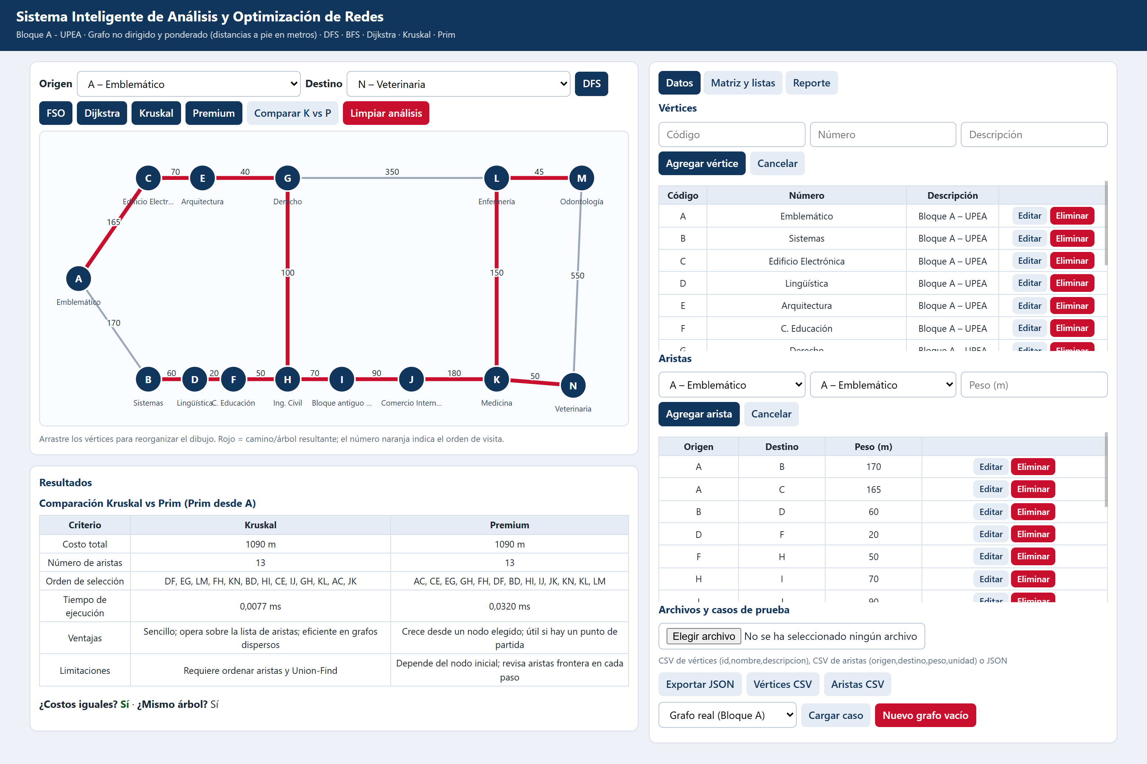

Figura 18
Captura del Caso de Prueba 3: Nodo aislado
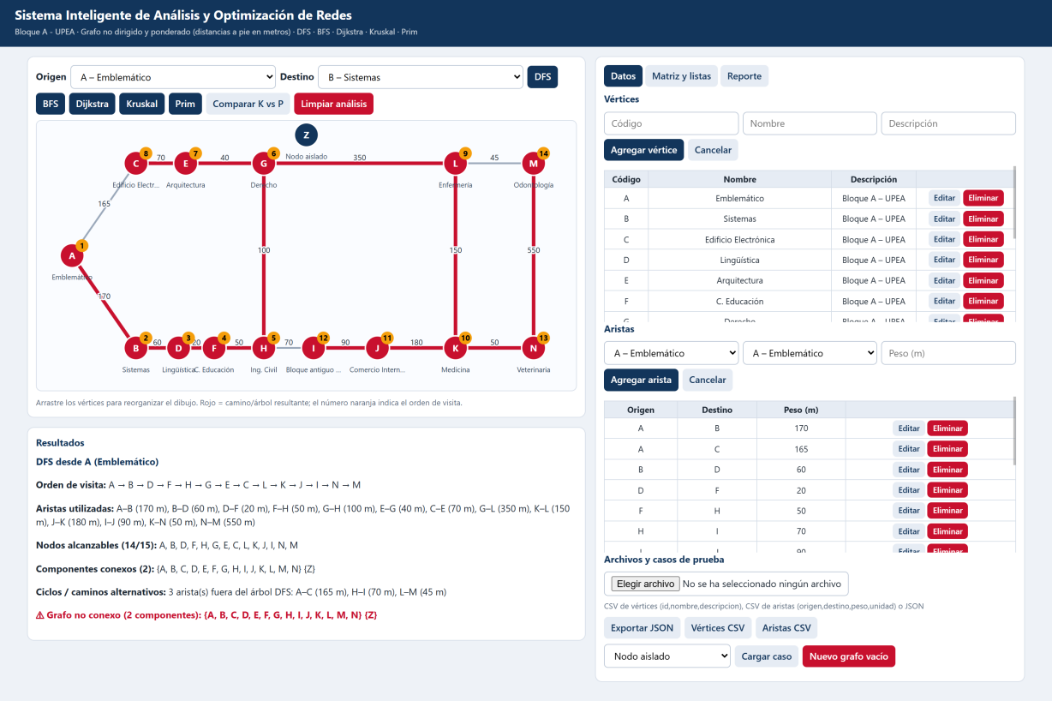
Figura 19
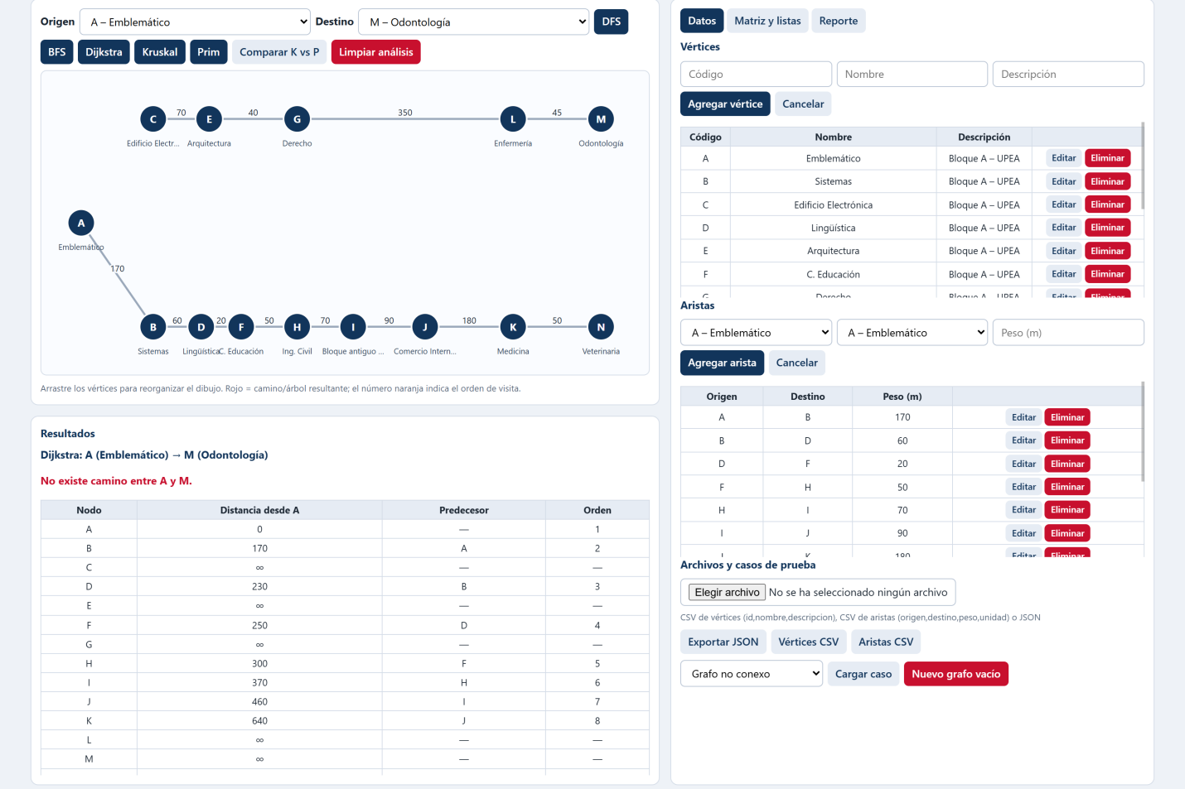
Captura del Caso de Prueba 4: Grafo no conexo
Figura 20
Captura del Caso de Prueba 5: Más de un camino entre origen y destino
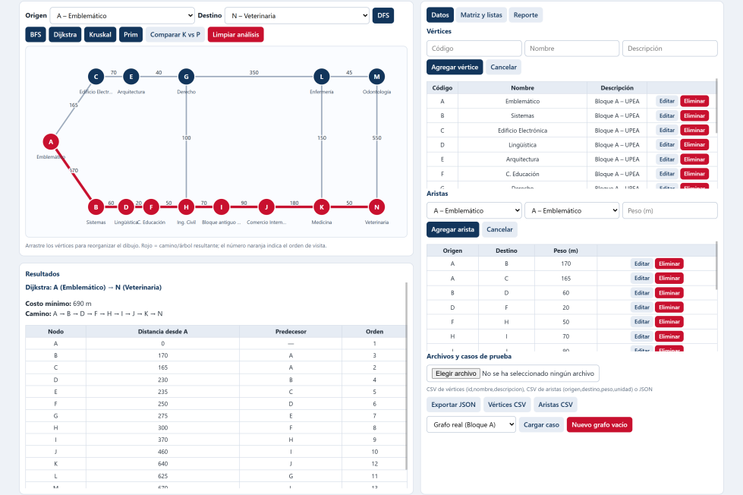

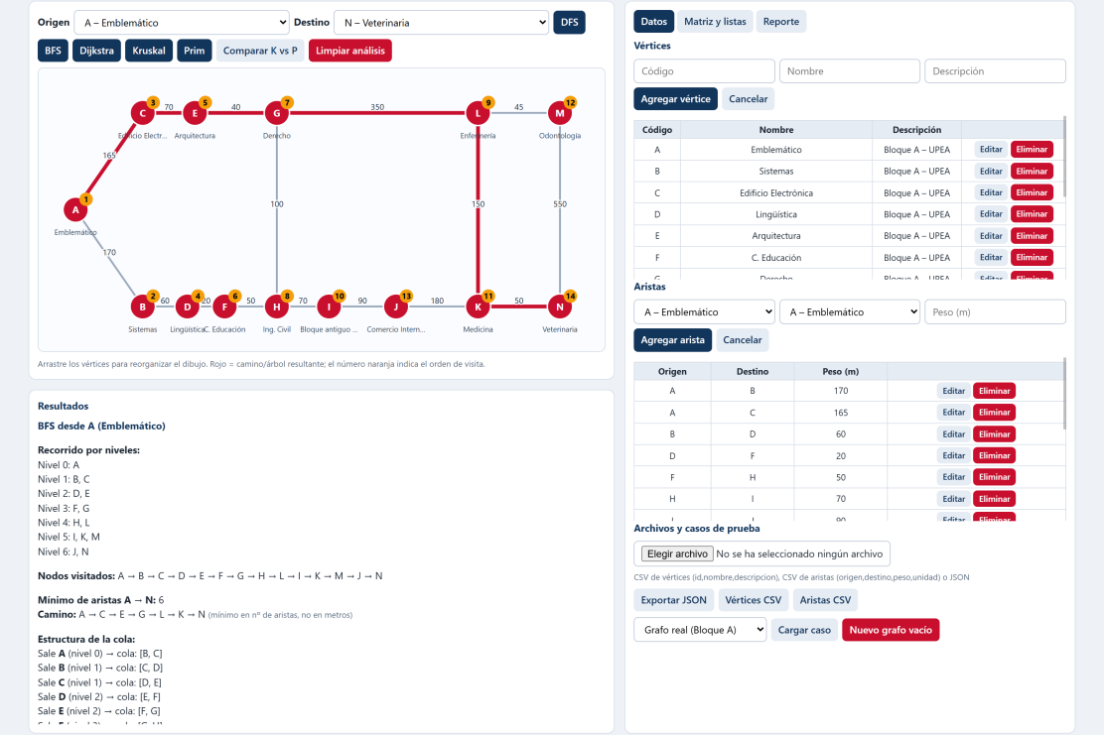

Figura 21
Captura del Caso de Prueba 6: Pesos repetidos

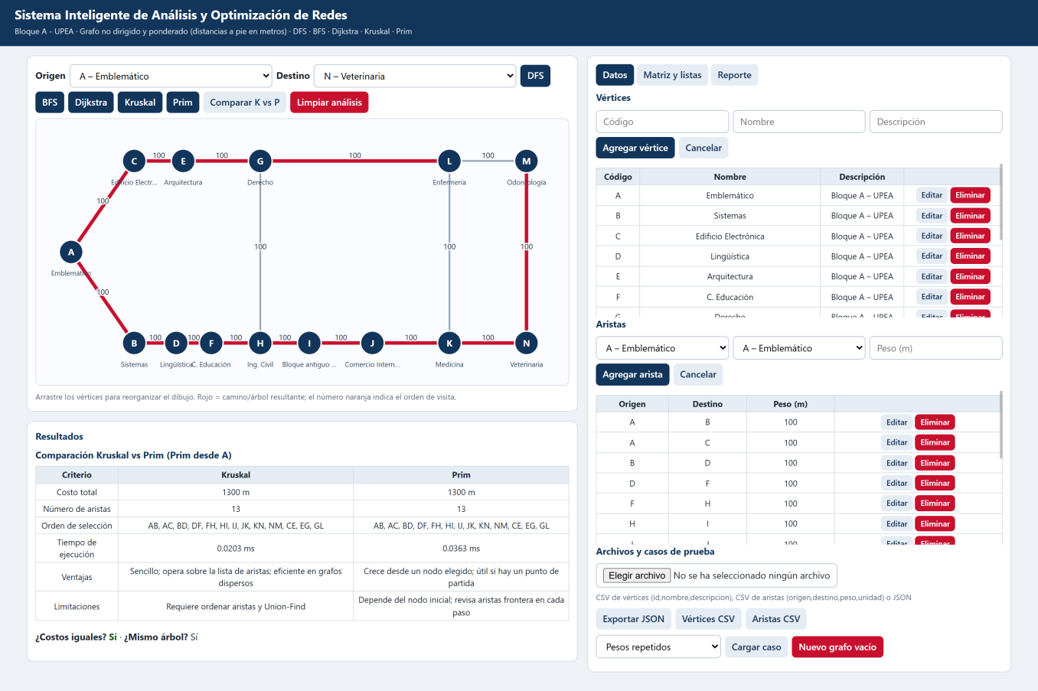
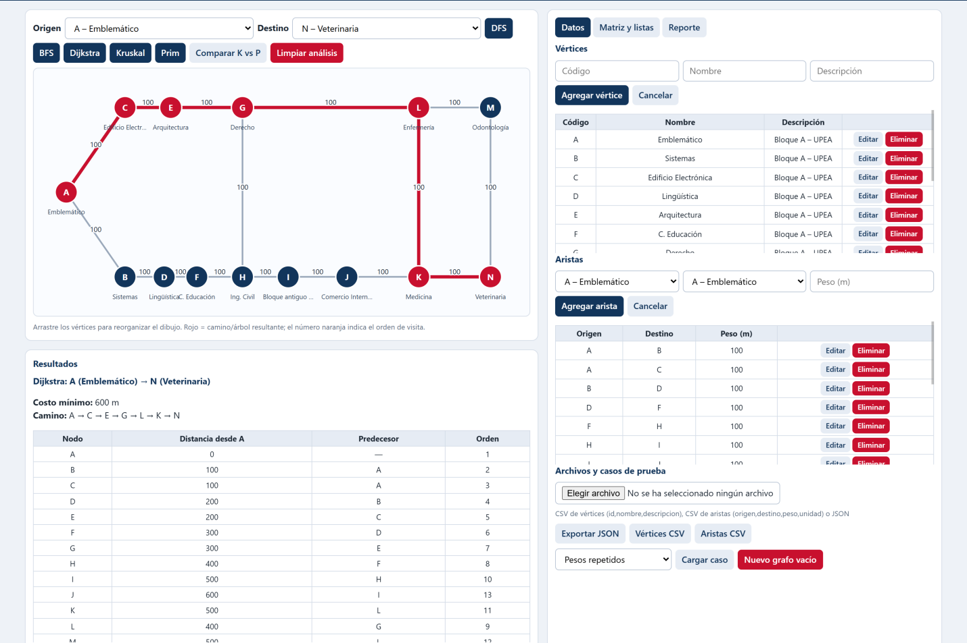
Figura 22
Captura del Caso de Prueba 7: Arista duplicada
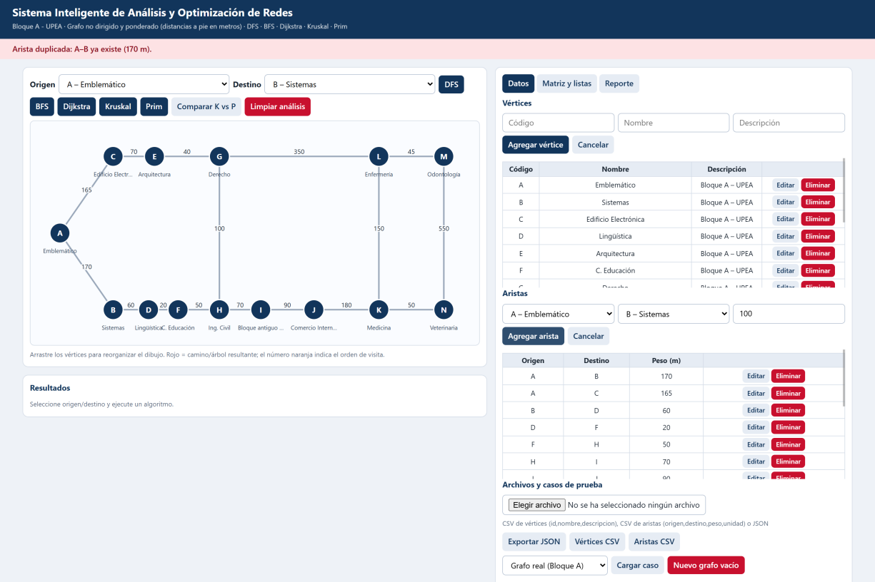
Figura 23
Captura del Caso de Prueba 8: Peso negativo
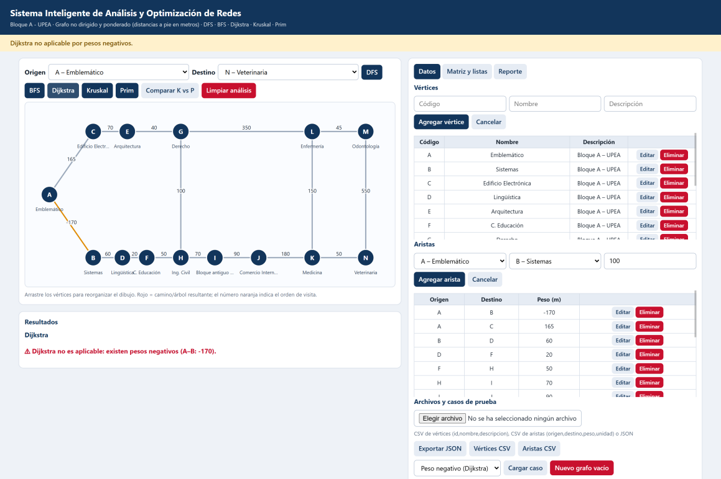
Figura 24
Captura del Caso de Prueba 9: Kruskal frente a Prim
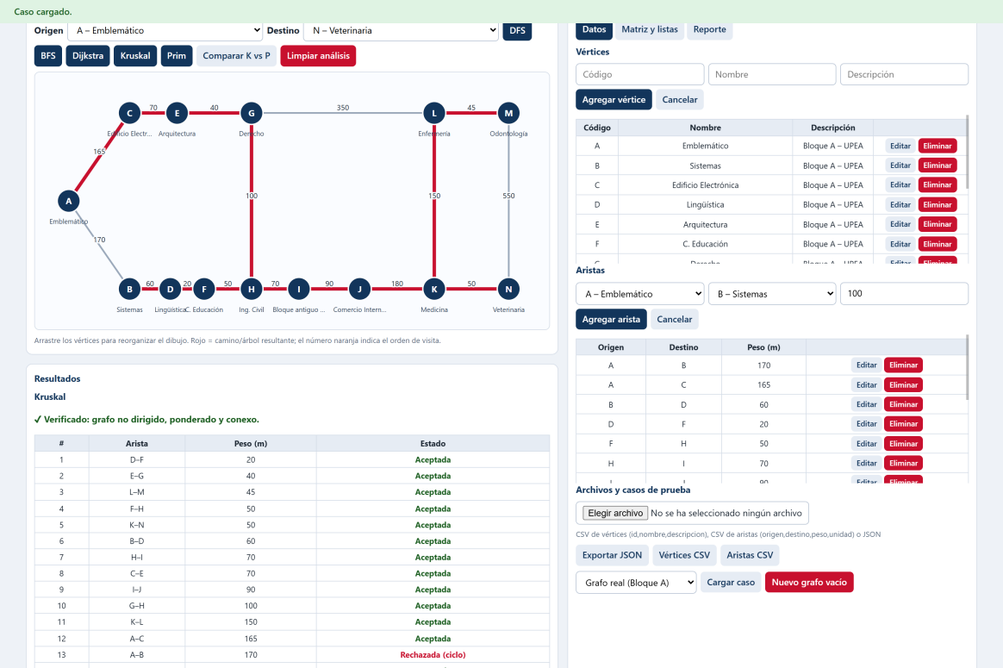
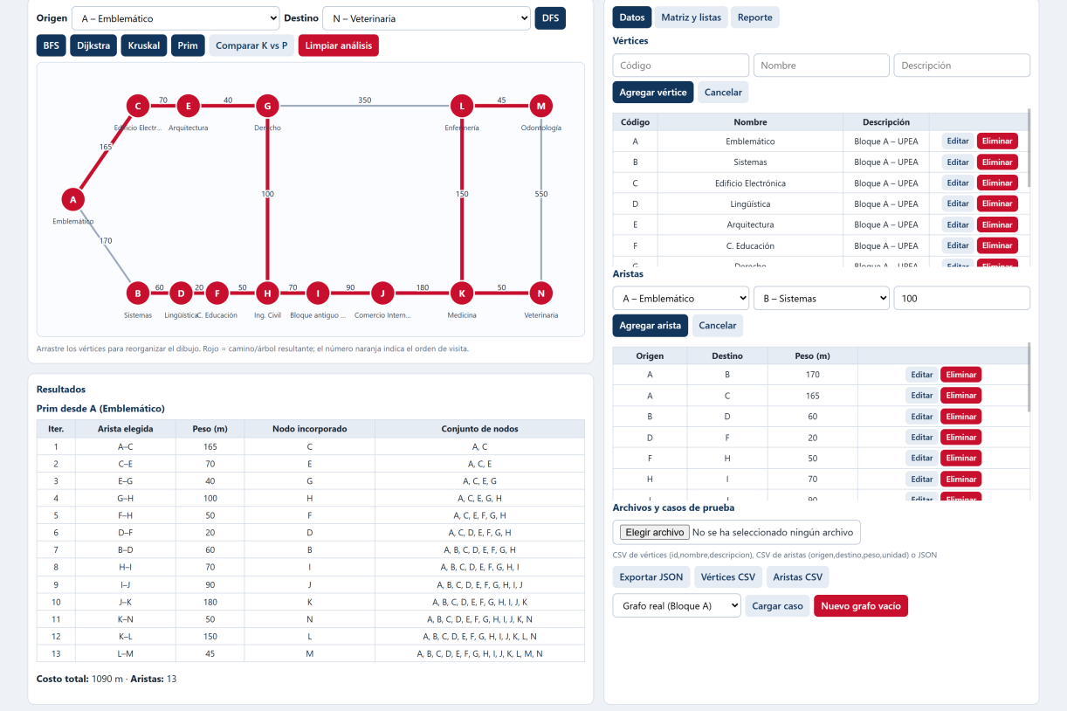
Figura 25
Captura del Caso de Prueba 10: Modificación de una arista
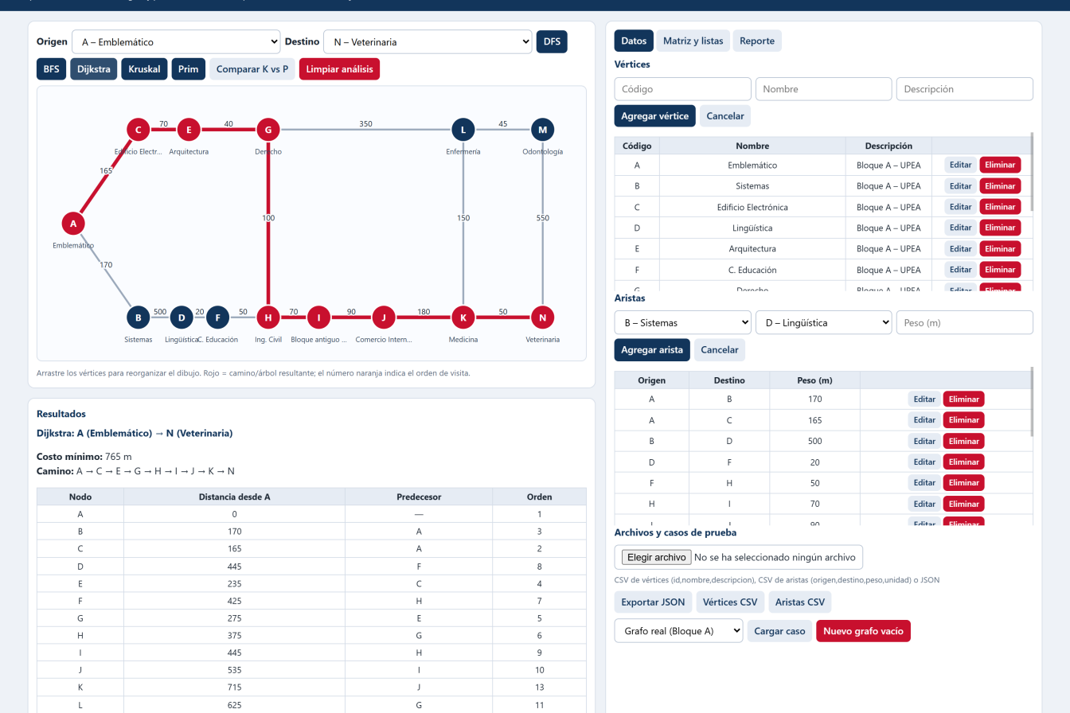
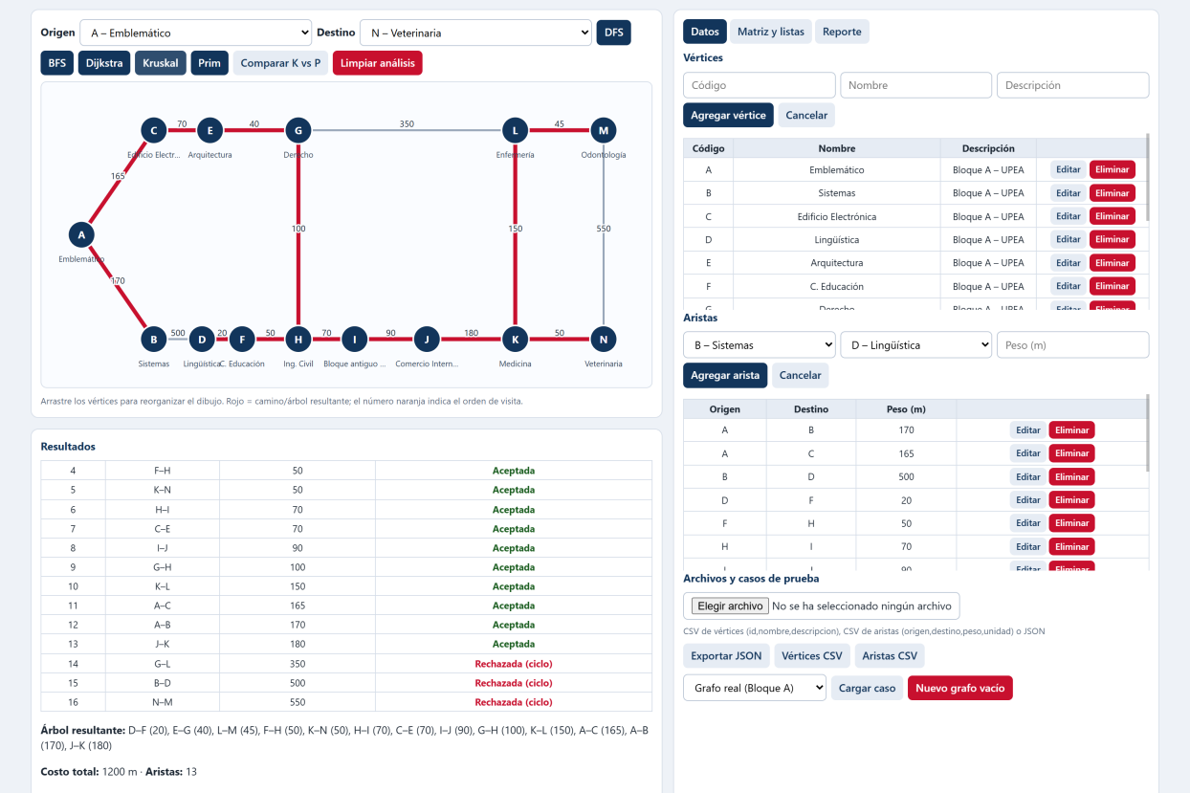

Anexo C. Formato de los archivos de datos
Archivo vertices.csv:
id,nombre,descripcion
A,Emblemático,
B,Sistemas,
C,Edificio Electrónica,
D,Lingüística,
E,Arquitectura,
F,C. Educación,
G,Derecho,
H,Ing. Civil,
I,Bloque antiguo (carreras varias),
J,Comercio Internacional y otras carreras,
K,Medicina,
L,Enfermería,
M,Odontología,
N,Veterinaria,

Archivo aristas.csv:
origen,destino,peso,unidad
A,B,170,metros
A,C,165,metros
B,D,60,metros
D,F,20,metros
F,H,50,metros
H,I,70,metros
I,J,90,metros
J,K,180,metros
K,N,50,metros
N,M,550,metros
C,E,70,metros
E,G,40,metros
G,H,100,metros
G,L,350,metros
L,M,45,metros
K,L,150,metros

Anexo D. Registro de errores, estructura del proyecto y repositorio
Tabla 20
Registro de Errores Encontrados y Correcciones
N.º | Error encontrado | Corrección
1 | El primer prototipo tenía pesos distintos a los del mapa levantado: A–B y A–C invertidos, L–M con 450 en lugar de 45 y sin la arista K–L. | Se adoptó el mapa de campo como fuente y se recargaron las 16 aristas.
2 | El primer prototipo no incluía DFS, BFS, edición de datos, carga de archivos, validaciones ni reporte. | Se rehízo el sistema cumpliendo todas las funcionalidades mínimas.
3 | Al separar el código en tres archivos, la página quedó en blanco. | El archivo se había guardado como scripts.js y el HTML enlazaba script.js; se renombró.

Estructura del proyecto:
proyecto_grafos/
index.html
estilos.css
script.js
datos/ (vertices.csv, aristas.csv)
evidencias/ (entrevistas, fotografías, capturas)
documentacion/ (informe, manual de usuario)

Repositorio Git: [enlace al repositorio]. Video de demostración: [enlace].

